Resolución del Pleno del Instituto de Transparencia, Acceso a la Información Pública y Protección de Datos Personales del Estado de México y Municipios, con domicilio en Metepec, Estado de México, de fecha dieciséis de octubre de dos mil diecinueve.

VISTOS los expedientes conformados con motivo de los Recursos de Revisión 06336/INFOEM/IP/RR/2019 y 06337/INFOEM/IP/RR/2019, interpuestos por XXXX XXXX XX XXXX, en lo sucesivo Recurrente o Particular, en contra de las respuestas del Sujeto Obligado Ayuntamiento de Tlalnepantla de Baz, se emite la presente Resolución, con base en los Antecedentes y Considerandos que a continuación se exponen:

ANTECEDENTES:

I. Presentación de las solicitudes de información.

Con fecha cinco de junio de dos mil diecinueve, el Particular presentó dos solicitudes de acceso a la información pública, a través del Sistema de Acceso a la Información Mexiquense (SAIMEX), ante el Ayuntamiento de Tlalnepantla de Baz, mediante las cuales requirió lo siguiente:

Solicitud de información con número de folio 00597/TLALNEPA/IP/2019:

“DESCRIPCIÓN CLARA Y PRECISA DE LA INFORMACIÓN SOLICITADA
SE ME ENVIÉ VÍA SAIMEX LA INFORMACIÓN PÚBLICA, QUE CADA MES SE ENVÍA AL OSFEM de conformidad a los LINEAMIENTOS PARA LA ENTREGA DEL INFORME MENSUAL MUNICIPAL 2019, CONTENIDOS EN EL DISCO DENOMINADO 4, CORRESPONDIENTE AL MES DE ABRIL DEL AÑO 2019, DEL AYUNTAMIENTO MUNICIPAL DE TLALNEPANTLA DE BAZ Y QUE CONSISTE EN LO SIGUIENTE; 1.- Nómina general del 01 al 15 del mes solicitado (Formato xls);. 2.- Nómina general del 16 al 30/31 del mes (Formato xls);, 3.- Reporte de remuneraciones de mandos medios y superiores (Formato xls);, 4.- Reporte de altas y bajas del personal (Formato xls);, 5.- Tabulador de sueldos (Formato pdf y xls);.” (Sic.)

“MODALIDAD DE ENTREGA:
A través del SAIMEX”

Solicitud de información con número de folio 00598/TLALNEPA/IP/2019:

“DESCRIPCIÓN CLARA Y PRECISA DE LA INFORMACIÓN SOLICITADA
SE ME ENVIÉ VÍA SAIMEX LA INFORMACIÓN PÚBLICA, QUE CADA MES SE ENVÍA AL OSFEM de conformidad a los LINEAMIENTOS PARA LA ENTREGA DEL INFORME MENSUAL MUNICIPAL 2019, CONTENIDOS EN EL DISCO DENOMINADO 4, CORRESPONDIENTE AL MES DE ABRIL DEL AÑO 2019, DEL AYUNTAMIENTO MUNICIPAL DE TLALNEPANTLA DE BAZ Y QUE CONSISTE EN LO SIGUIENTE; 1.- Comprobantes Fiscales Digitales por Internet por concepto de Honorarios (CFDI) (Formato pdf);. 2.- Comprobantes Fiscales Digitales por Internet por concepto de nómina del 01 al 15 del mes (CFDI) (Formato pdf);, 3.- Comprobantes Fiscales Digitales por Internet por concepto de nómina del 16 al 30/31 del mes (CFDI); (Formato pdf);, 4.- Dispersión de Nómina (Formato xls);.” (Sic.)

“MODALIDAD DE ENTREGA
A través del SAIMEX”

II. Respuestas del Sujeto Obligado.
Con fecha veintiséis de junio de dos mil diecinueve, mediante el Sistema de Acceso a la Información Mexiquense (SAIMEX), notificó al Particular, las respuestas a las dos solicitudes información, cuyo contenido es el siguiente:

Solicitud de información con número de folio 00597/TLALNEPA/IP/2019:

Archivo comprimido denominado SAIMEX 00597, mediante el cual, el Sujeto Obligado adjuntó diversos archivos, entre los que se encuentran lo siguiente:

- Las nóminas en formato PDF, correspondientes a la primera y segunda quincena del mes de abril de dos mil diecinueve, referente a las diferentes áreas administrativas del Órgano Superior de Fiscalización del Estado de México, a manera de ejemplo, se muestran a continuación algunos archivos:


- Archivo en PDF con el nombre de 1,072 servidores públicos, como a continuación se visualiza:

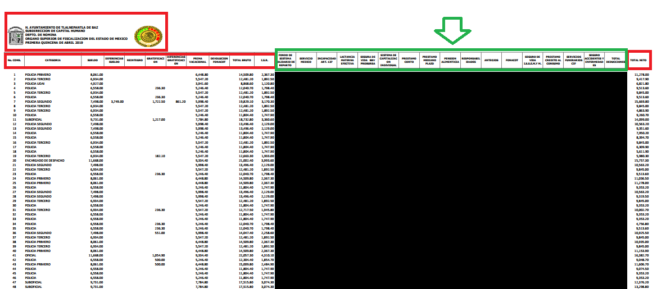
- Archivo en PDF con el salario neto y bruto de 1,072 servidores públicos del Órgano Superior de Fiscalización del Estado de México, como a continuación se visualiza:

Cabe señalar, que dicho archivo tiene testados todas las deducciones que se les realizan a los servidores públicos, sin embargo, no todas son consideradas confidenciales, únicamente las prestaciones o descuentos de carácter privado, como lo es, seguro de vida, préstamos y pensión alimenticia, entre otros, mientras que otros datos son considerados públicos como el Fonacot, Anteojos, por poner algunos ejemplos, a continuación, ejemplificamos lo anteriormente mencionado.
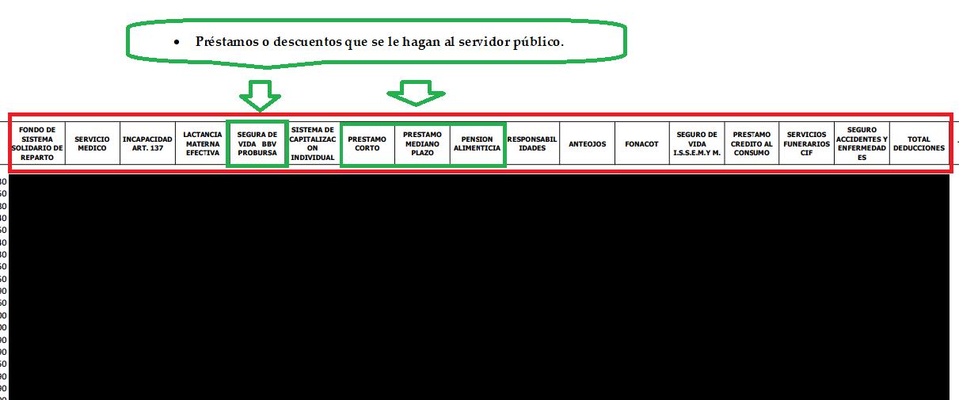

- Reporte de remuneraciones mensuales de los mandos medios y superiores, correspondiente al mes de abril de dos mil diecinueve, como se visualiza a continuación:

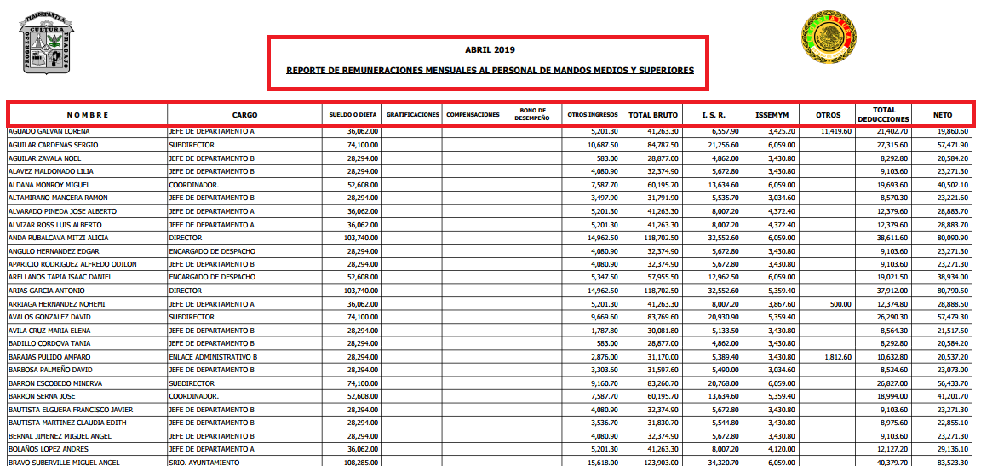

- El reporte de ALTAS de la primera y segunda quincena del mes de abril de dos mil diecinueve, como a continuación se visualiza:

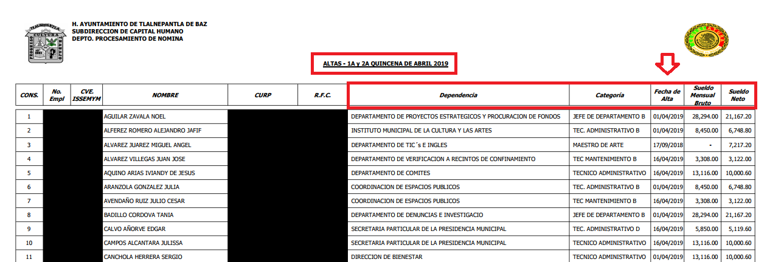

- El reporte de BAJAS de la primera y segunda quincena del mes de abril de dos mil diecinueve, como a continuación se visualiza:
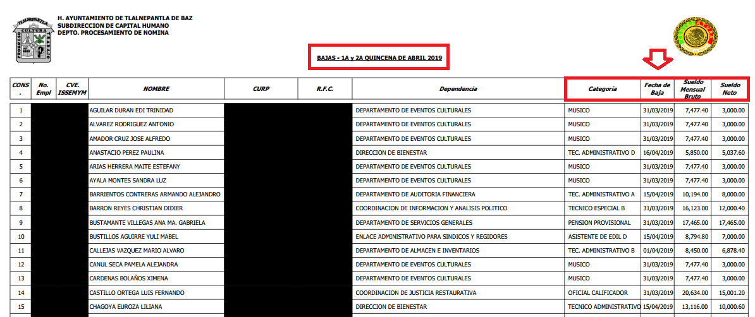

- Tabuladores de sueldos del primero de enero al treinta y uno de diciembre de dos mil diecinueve, como a continuación se muestra:
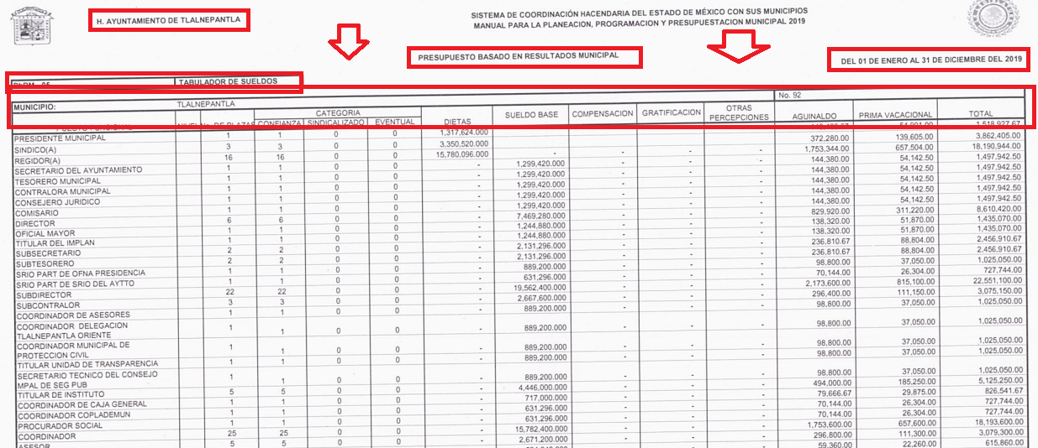

- Acta de Vigésima Segunda sesión extraordinaria del Comité de Transparencia del Municipio de Tlalnepantla de Baz, Estado de México, como a continuación se visualiza:
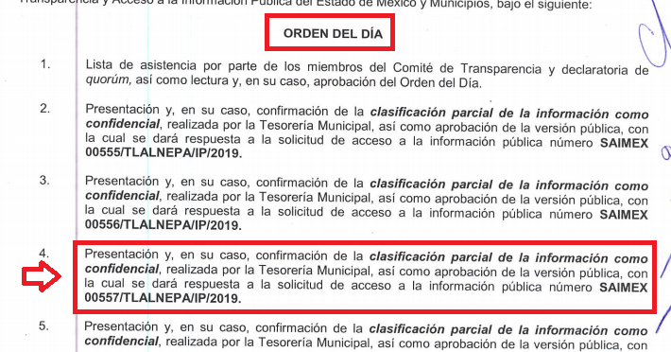
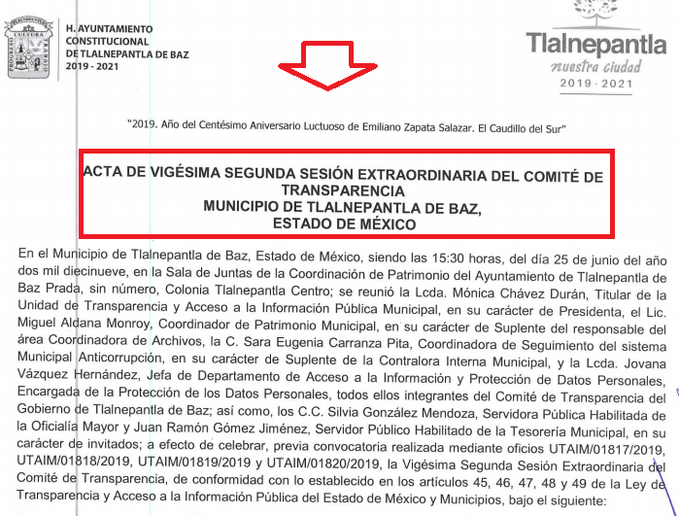

- Acta de Tercera sesión extraordinaria del Comité de Transparencia del Municipio de Tlalnepantla de Baz, Estado de México, como a continuación se visualiza:

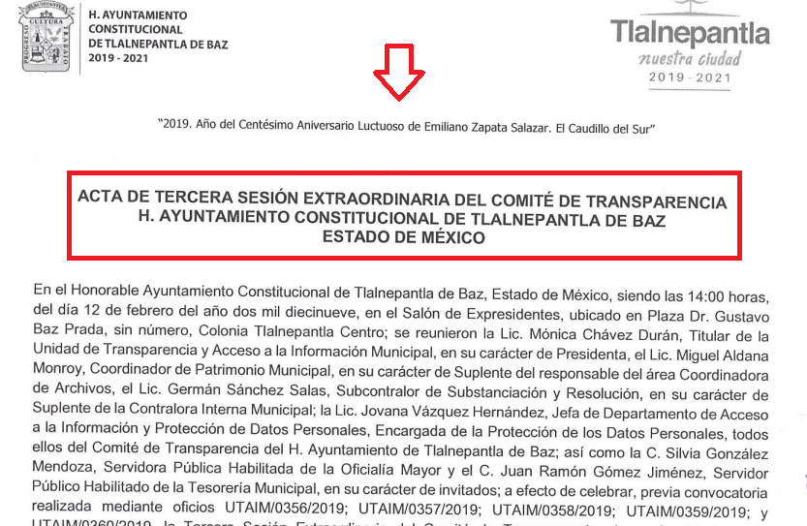

- Oficio TM/5395/2019 de fecha veinticinco de junio de dos mil diecinueve, emitido por el Tesorero Municipal del Ayuntamiento, mediante el cual informa toda la documentación que remite a la Unidad de Transparencia del Sujeto Obligado, como a continuación se ilustra:

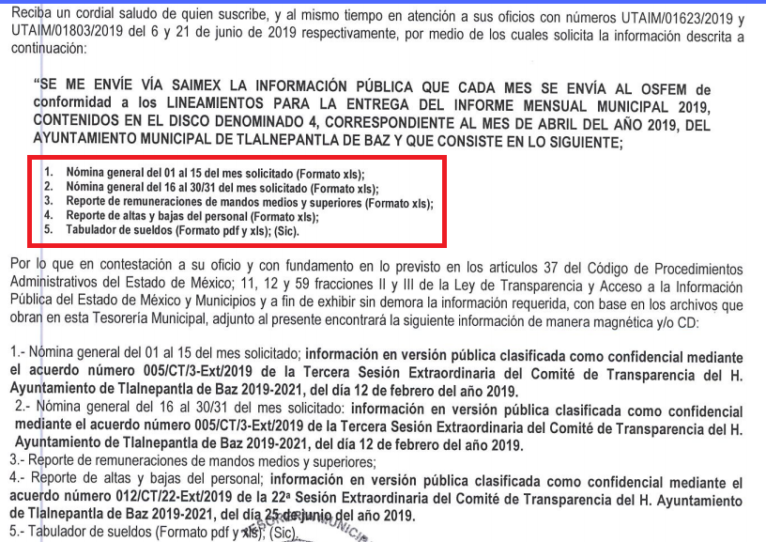
Solicitud de información con número de folio 00598/TLALNEPA/IP/2019:

Archivo comprimido denominado SAIMEX 00598, mediante el cual, el Sujeto Obligado adjuntó diversos archivos, entre los que se encuentran lo siguiente:

- Reporte de Recibos de Honorarios del primero al treinta de abril de dos mil diecinueve, como se visualiza a continuación:
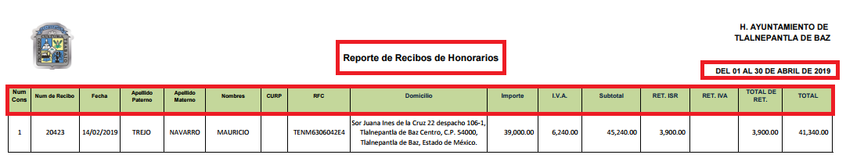
Del mismo modo, el Ayuntamiento de Tlalnepantla de Baz, adjuntó un recibo de honorarios, a nombre de persona física.

- Archivos en PDF, referente a la Dispersión de Nómina, correspondiente a la primera y segunda quincena del mes de abril de dos mil diecinueve, como a continuación se ilustra:

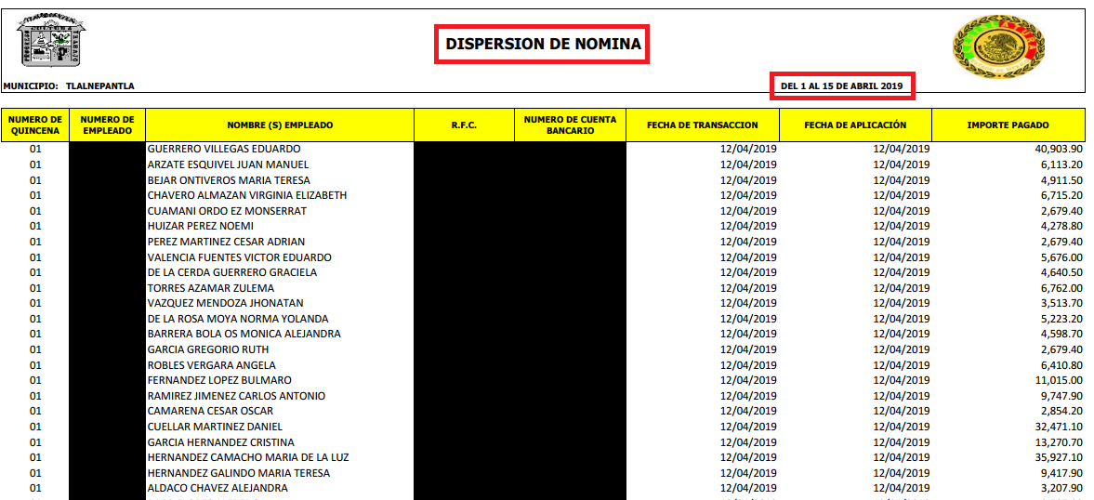

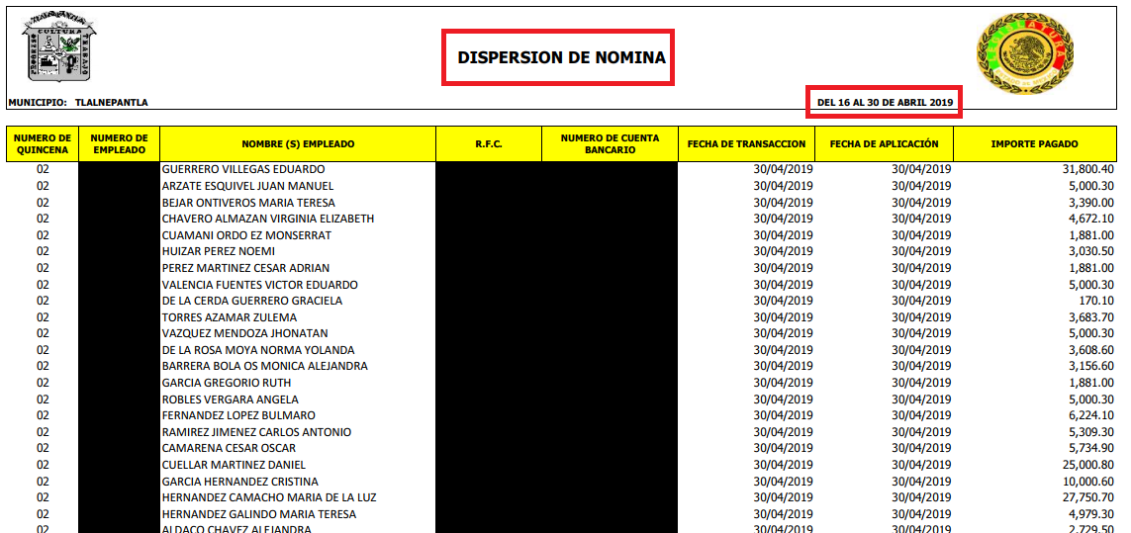

- Acta de Vigésima Segunda sesión extraordinaria del Comité de Transparencia del Municipio de Tlalnepantla de Baz, Estado de México, misma que anteriormente se ilustró.
- Acta de Tercera sesión extraordinaria del Comité de Transparencia del Municipio de Tlalnepantla de Baz, Estado de México, misma que se citó anteriormente.

- Oficio UTAIM/1835/2019 de fecha veinticinco de junio de dos mil diecinueve, emitido por el Titular de la Unidad de Transparencia, mediante el cual informa que se solicitó al Instituto de Transparencia, Acceso a la Información Pública y Protección de Datos Personales del Estado de México y Municipios (INFOEM), el cambio de modalidad de entrega, como a continuación se muestra:
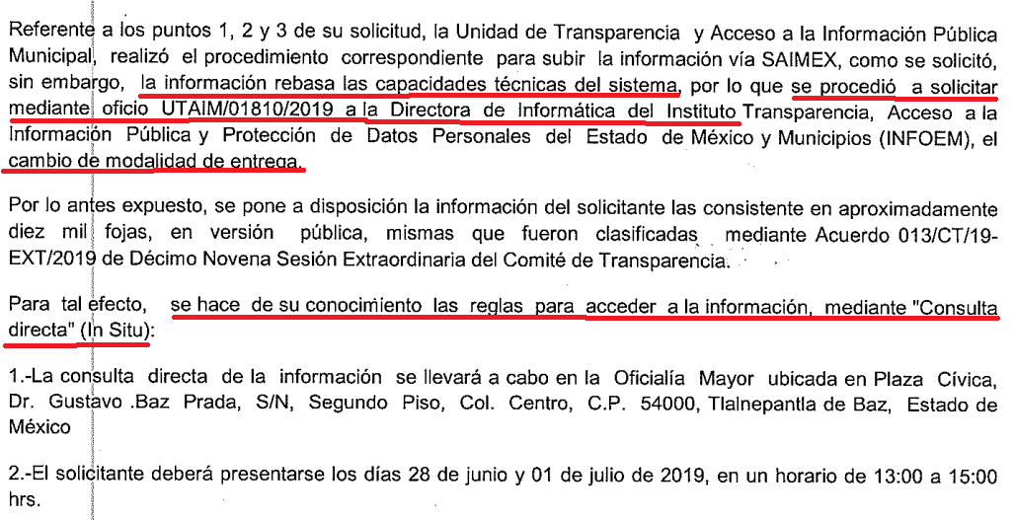

- Oficio UTAIM/3008/2019 de fecha veintiuno de junio de dos diecinueve, emitido por el Tesorero Municipal, mediante el cual remitió la información solicitada por el ahora Recurrente, como a continuación se visualiza:

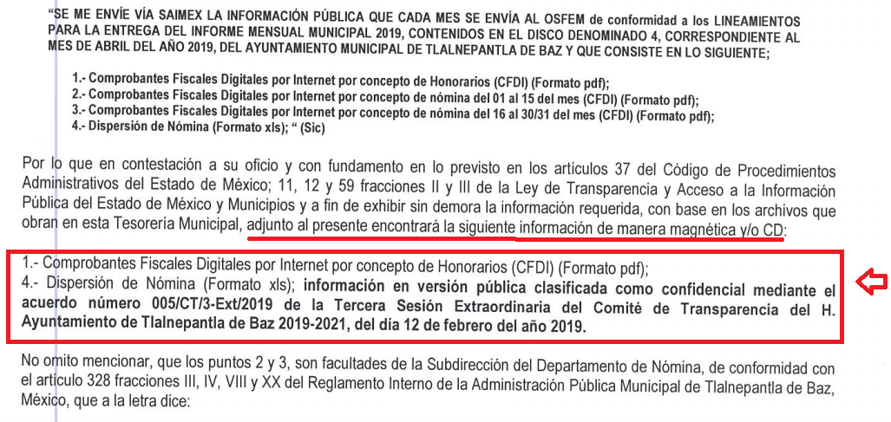
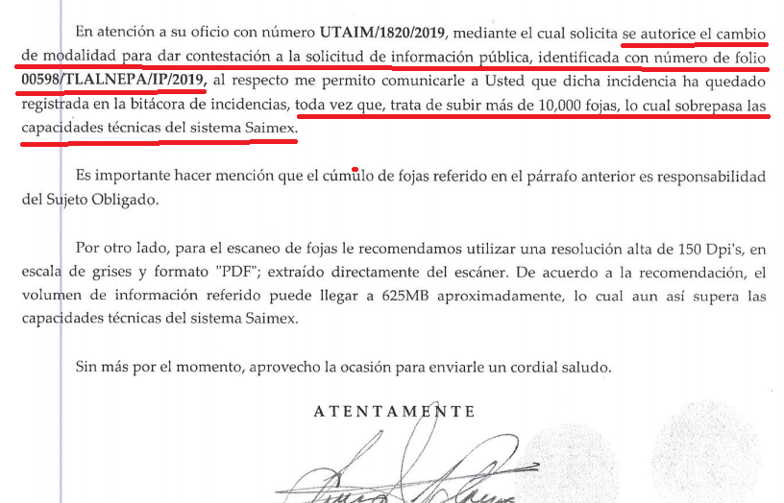
- Oficio INFOEM/DI/377/2019 de fecha veinticuatro de junio de dos mil diecinueve, emitido por la Directora de Informática, mediante el cual se autoriza el cambio de modalidad, como a continuación se visualiza:

III. Interposición de los Recursos de Revisión

Con fecha veintinueve de julio de dos mil diecinueve, se recibieron en este Instituto, a través del Sistema de Acceso a la Información Mexiquense (SAIMEX), dos Recursos de Revisión interpuestos por la parte Recurrente, en contra de las respuestas emitidas por el Ayuntamiento de Tlalnepantla de Baz a las solicitudes de información, en los siguientes términos:

Solicitud de información con número de folio 00597/TLALNEPA/IP/2019:

“ACTO IMPUGNADO
La falta, deficiencia o insuficiencia de la fundamentación y/o motivación en la respuesta que me es entregada.” (Sic.)

“RAZONES O MOTIVOS DE LA INCONFORMIDAD
El sujeto obligado no fundamenta el porque me entrega la información publica solicitada en un formato (pdf) diferente al solicitado (xls) tampoco fundamenta y motiva el porque "testa" información que es publica y que no violenta la LEY DE PROTECCIÓN DE DATOS PERSONALES EN POSESIÓN DE SUJETOS OBLIGADOS DEL ESTADO DE MÉXICO Y MUNICIPIOS.” (Sic.)

Solicitud de información con número de folio 00598/TLALNEPA/IP/2019:
“ACTO IMPUGNADO
La falta, deficiencia o insuficiencia de la fundamentación y/o motivación en la respuesta entregada.” (Sic.)

“RAZONES O MOTIVOS DE LA INCONFORMIDAD
El sujeto obligado estableció mediante el oficio UTAIM/1835/2019 en su numeral numero 7 lo siguiente; "En el caso de que el recurrente requiera la información,, el personal adscrito a la unidad de transparencia y Acceso a la Información Publica deberá indicarle el monto, es decir, los derechos que deberá pagar, por la entrega mediante CD.." Sin embargo al acudir a dicha Unidad de Información el día 15 de julio de 2019, para que se me fijara el monto a pagar por la entrega de la información publica solicitada en CD se me negó la información aduciendo razones indebidamente fundamentadas y motivadas, adjunto oficio en comento..” (Sic.)

Cabe mencionar que, el Recurrente adjuntó a su recurso de revisión, el oficio UTAIM/1835/2019 de fecha veinticinco de junio de dos mil diecinueve, emitido por el Titular de la Unidad de Transparencia, mediante el cual informa que se solicitó al Instituto de Transparencia, Acceso a la Información Pública y Protección de Datos Personales del Estado de México y Municipios (INFOEM), el cambio de modalidad de entrega, mismo que ya fue anteriormente reproducido.

IV. Trámite de los Recursos de Revisión ante el Instituto.

a) Turno de los Recursos de Revisión. El veintinueve de julio de dos mil diecinueve, el Sistema de Acceso a la Información Mexiquense (SAIMEX), asignó los Recursos de Revisión con base en el sistema aprobado por el Pleno de este Órgano Garante y los turnó para los efectos del artículo 185, fracción I de la Ley de Transparencia y Acceso a la Información Pública del Estado de México y Municipios, de la siguiente manera:

Solicitud | Recursos | Comisionado
00597/TLALNEPA/IP/2019 | 06336/INFOEM/IP/RR/2019 | Luis Gustavo Parra Noriega
00598/TLALNEPA/IP/2019 | 06337/INFOEM/IP/RR/2019 | Eva Abaid Yapur
b) Admisión de los Recursos de Revisión. El dos de agosto de dos mil diecinueve, se acordó la admisión de los dos medios de impugnación con número 06336/INFOEM/IP/RR/2019 y 06337/INFOEM/IP/RR/2019 interpuestos por el Recurrente en contra del Ayuntamiento de Tlalnepantla de Baz, en términos del artículo 185, fracciones I y II, de la Ley de Transparencia y Acceso a la Información Pública del Estado de México y Municipios, la cual fue notificada a las partes el mismo día, a través del Sistema de Acceso a la Información Mexiquense (SAIMEX), en el que se les otorgó un plazo de siete días hábiles posteriores a dichas notificaciones para que manifestaran lo que a su derecho conviniera y formularan alegatos.

c) Acumulación de los asuntos. Con fecha treinta de septiembre de dos mil diecinueve, previo análisis de las características de los medios de impugnación identificados con las claves 06336/INFOEM/IP/RR/2019 y 06337/INFOEM/IP/RR/2019, se advirtió conexidad entre estos, al haber sido promovidos por la misma persona, en los que se señaló como dependencia o entidad recurrida al Ayuntamiento de Tlalnepantla de Baz, en los cuales, además, se manifestaron similares actos recurridos. Por lo que, con el propósito de privilegiar la resolución expedita y evitar el dictado de resoluciones contradictorias, con fundamento en el artículo 18 del Código de Procedimientos Administrativos del Estado de México, de aplicación supletoria a la Ley de Transparencia y Acceso a la Información Pública del Estado de México y Municipios de conformidad con su artículo 195, el Pleno de este Instituto en su Vigésima Octava Sesión Ordinaria del siete de agosto de dos mil diecinueve, decretó la acumulación del recurso de revisión 06337/INFOEM/IP/RR/2019 al diverso 06336/INFOEM/IP/RR/2019, por ser éste último el más antiguo, sustanciado bajo el índice de esta ponencia.

d) Informes Justificados. El siete y nueve de agosto de dos mil diecinueve, se recibió, a través del Sistema de Acceso a la Información Mexiquense, los Informes Justificados de los Recursos de Revisión previamente señalados, suscritos por la Titular de la Unidad de Transparencia del Ayuntamiento de Tlalnepantla de Baz, cuyos contenidos se muestran a continuación:

Informe Justificado de los Recursos de Revisión número 00597/TLALNEPA/IP/2019:

Mediante el cual, el Sujeto Obligado adjuntó los mismos archivos remitidos en un inicio, pero en formato Excel, tal y como el ahora Recurrente lo había requerido, mismos que ya fueron reproducidos dentro de la presente resolución y que se omiten nuevamente su ilustración, por lo tanto, el Ayuntamiento de Tlalnepantla de Baz reiteró su respuesta.

Informe Justificado de los Recursos de Revisión número 00598/TLALNEPA/IP/2019:

Oficio UTAIM/002183/2019 de fecha ocho de agosto de dos mil diecinueve, emitido por el Titular de la Unidad de Transparencia del Sujeto Obligado y dirigido al Comisionado Ponente, manifestando lo siguiente:
- Cambio de modalidad:
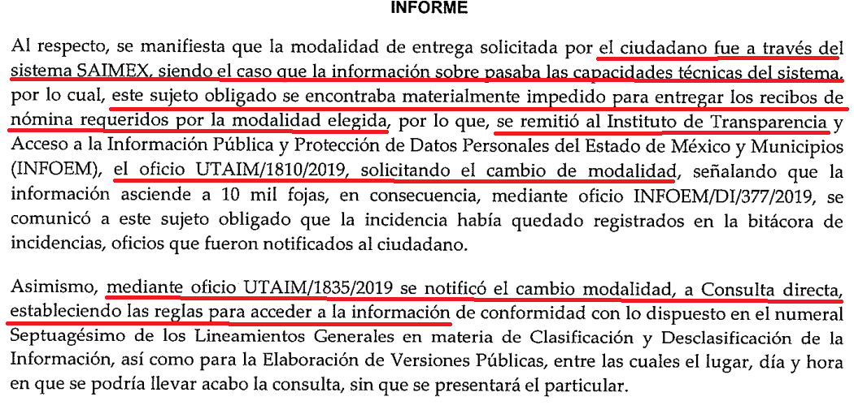
- Las reglas establecidas para realizar la consulta directa:
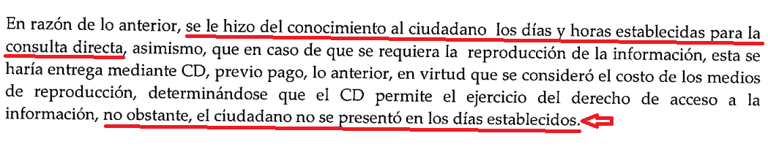
e) Manifestaciones del Recurrente. – Con fecha nueve de octubre del presente año, se recibió, a través del Sistema de Acceso a la Información Mexiquense, los alegatos del Particular en los siguientes términos:

Recursos de Revisión número 06336/INFOEM/IP/RR/2019:
“Siguen TESTANDO INDEBIDAMENTE deducciones como el FONDO DE RETIRO, SERVICIO MEDICO, IMPORTE DE FALTAS, SEGURO DE VIDA, SISTEMA DE CAPITALIZACION INDIVIDUAL, ETC. por ejemplo en la NOMINA DE FUNCIONARIOS de la primera quincena del mes de abril al presidente municipal le deducen $3, 029.00 que no se sabe a que corresponde violentando articulo sexto Constitucional que establece el PRINCIPIO DE MÁXIMA PUBLICIDAD: ENTRE EL ACCESO A LA INFORMACIÓN Y LA RENDICIÓN DE CUENTAS” (Sic)

Adjuntó a la presente manifestación el archivo denominado primera quincena en formato Excel y que fue remido por el Sujeto Obligado mediante Informe Justificado.

f) Vista de los Informes Justificados: El nueve de octubre de dos mil diecinueve, se dictó acuerdo mediante el cual se pusieron a la vista del Particular, los Informes Justificados entregados por el Sujeto Obligado con respecto a los Recursos de Revisión, materia de la presente resolución; sin embargo, es necesario aclarar que el Sistema Municipal para el Desarrollo Integral de la Familia de Naucalpan de Juárez modificó su respuesta inicial en ambos recursos, el cual fue notificado a las partes, en esa misma fecha, a través del Sistema de Acceso a la Información Mexiquense (SAIMEX). No obstante, el Recurrente omitió realizar manifestación alguna que a su derecho conviniera y asistiera.

g) Ampliación del plazo para resolver: El trece de septiembre de dos mil diecinueve, el Comisionado Ponente, con fundamento en lo dispuesto por el artículo 181, párrafo tercero, de la Ley de Transparencia y Acceso a la Información Pública del Estado de México y Municipios, acordó ampliar por un periodo de quince días hábiles, el plazo para resolver los Recursos de Revisión que nos ocupan; acto que fue notificado a las partes, mediante el Sistema de Acceso a la Información Mexiquense (SAIMEX), el mismo día.

h) Cierre de instrucción: El catorce de octubre de dos mil diecinueve, al no existir diligencias pendientes por desahogar, se emitió el acuerdo por medio del cual se declaró cerrada la instrucción y se determinó pasar los expedientes a resolución, en términos de lo dispuesto en los artículos 185, fracciones VI y VIII de la Ley de Transparencia y Acceso a la Información Pública del Estado de México y Municipios, mismo que fue notificado a las partes el mismo día, a través del Sistema de Acceso a la Información Mexiquense (SAIMEX).

En razón de que fue debidamente sustanciado el expediente electrónico y no existe diligencia pendiente de desahogo, se emite la resolución que conforme a Derecho proceda, de acuerdo con los siguientes:

CONSIDERANDOS

PRIMERO. Competencia.

El Instituto de Transparencia, Acceso a la Información Pública y Protección de Datos Personales del Estado de México y Municipios, es competente para conocer y resolver el presente recurso de revisión interpuesto por la parte Recurrente, conforme a lo dispuesto en los artículos 6°, apartado A de la Constitución Política de los Estados Unidos Mexicanos; 5°, párrafos vigésimo segundo, vigésimo tercero y vigésimo cuarto, fracciones I, II, III, IV y V de la Constitución Política del Estado Libre y Soberano de México; 1°, 8°, 9°, 10, 37 y 42, fracciones I, II y III, de la Ley General de Transparencia y Acceso a la Información Pública; 1°, 2°, fracciones II y IV; 13, 29, 36, fracciones I y II; 176, 178, 179, 181 párrafo tercero, 185, 188 y 189 de la Ley Transparencia y Acceso a la Información Pública del Estado de México y Municipios; 7°, 9°, fracciones I y XXIV y 11 del Reglamento Interior del Instituto de Transparencia, Acceso a la Información Pública y Protección de Datos Personales del Estado de México y Municipios.
SEGUNDO. Metodología de estudio.

De las constancias que forma parte del Recurso de Revisión que se analiza, se advierte que previo al estudio del fondo de la litis, es necesario estudiar las causales de improcedencia, para determinar lo que en Derecho proceda.

Causales de improcedencia.

Este Instituto realiza el estudio oficioso de las causales de improcedencia, por tratarse de una cuestión de orden público y de estudio preferente (acorde con el Criterio orientador en la Tesis de Jurisprudencia “IMPROCEDENCIA.” (Semanario Judicial de la Federación, Quinta Época, 1985, pág. 262), el cual establece que debe examinarse previamente la procedencia del juicio de amparo, sea que las partes lo soliciten o no, por ser una cuestión de orden público; de tal suerte, deberá ser desechado cualquier Recurso de Revisión que actualice alguno de los supuestos establecidos en el artículo 191 de la Ley de Transparencia y Acceso a la Información Pública del Estado de México y Municipios, por ser improcedente.

En el presente caso, no se actualiza ninguna de las causales de improcedencia establecidas en el ordenamiento jurídico previamente señalado, toda vez que: el recurso fue presentado dentro del plazo establecido en el artículo 178 de la Ley la materia; además, que este Instituto no tiene conocimiento de que se encuentre en trámite algún medio de defensa presentado por el Recurrente ante otra instancia; no existió prevención alguna; la veracidad de la respuesta no formó parte del agravio; ni se realizó una consulta o ampliación a los alcances del requerimiento informativo.

Causales de sobreseimiento.
Por lo que hace a las causales de sobreseimiento, del análisis realizado por este Instituto, se advierte que no se actualiza ninguna de las previstas por el artículo 192 de la Ley de Transparencia y Acceso a la Información Pública del Estado de México y Municipios; lo anterior, en virtud de que no existe constancia en el expediente en que se actúa, de que la Recurrente se hubiera desistido del recurso, hubiera fallecido, que sobreviniera alguna causal de improcedencia, que el Sujeto Obligado hubiese modificado o revocado el acto impugnado, o bien que el recurso de revisión hubiera quedado sin materia.

No pasa desapercibido que el Sujeto Obligado remitió informe justificado en el que modificó sus respuestas; sin embargo, ninguno de ellos satisface la solicitud de información, por lo que, se considera procedente entrar al estudio del fondo del presente asunto.

TERCERO. Determinación de la Controversia.

Una vez realizado el estudio de las constancias que integran el expediente en que se actúa, se desprende que el Recurrente solicitó al Ayuntamiento de Tlalnepantla de Baz, lo siguiente:

- 06336/INFOEM/IP/RR/2019.-

Enviar vía SAIMEX la información pública, que cada mes se remite al OSFEM de conformidad a los lineamientos para la entrega del informe mensual municipal 2019, contenidos en el Disco 4, correspondiente al mes de abril del año 2019, del Ayuntamiento de Tlalnepantla de Baz y que consiste en lo siguiente:

- Nómina general del primero al quince de abril de dos mil diecinueve (Formato XLS);
- Nómina general del dieciséis al treinta de abril de dos mil diecinueve (Formato XLS);
- Reporte de remuneraciones de mandos medios y superiores (Formato XLS);
- Reporte de altas y bajas del personal (Formato XLS);
- Tabulador de sueldos (Formato PDF y XLS).

- 06337/INFOEM/IP/RR/2019.-

Enviar vía SAIMEX la información pública, que cada mes se remite al OSFEM de conformidad a los lineamientos para la entrega del informe mensual municipal 2019, contenidos en el disco 4, correspondiente al mes de abril del año 2019, del Ayuntamiento de Tlalnepantla de Baz y que consiste en lo siguiente:

- Comprobantes Fiscales Digitales por Internet por concepto de Honorarios (CFDI) en formato PDF;
- Comprobantes Fiscales Digitales por Internet por concepto de nómina del primero al quince de abril de dos mil diecinueve (CFDI), en formato PDF;
- Comprobantes Fiscales Digitales por Internet por concepto de nómina del dieciséis al treinta de abril de dos mil diecinueve (CFDI), en formato PDF; y
- Dispersión de Nómina (Formato XLS).

En respuesta, el Sujeto Obliga para el recurso de revisión 06336/INFOEM/IP/RR/2019 adjuntó diversos archivos en formato PDF, mediante el cual remitió las nóminas de la primera y segunda quincena del mes de abril; así como el reporte de remuneraciones de mando medios y superiores del mes de abril; el reporte de altas y bajas de los servidores públicos del Ayuntamiento, correspondientes al mes de abril; y finalmente, los tabuladores de sueldo, dichas documentales todas del año en curso.

Ahora bien, para el recurso de revisión 06337/INFOEM/IP/RR/2019, en respuesta, el Ente Recurrido adjuntó el reporte y recibo de honorarios del mes de abril de dos mil diecinueve; así como la dispersión de nómina en formato PDF, correspondiente a la primera y segunda quincena del mes de abril del mismo año ,y finalmente, el oficio mediante el cual informó al Particular la autorización por parte del Instituto de Transparencia, Acceso a la Información Pública y Protección de Datos Personales del Estado de México y Municipios (INFOEM), el cambio de modalidad para la entrega de la información.

Ante tal circunstancia, el ahora Recurrente se inconformó por la respuesta del Sujeto Obligado, indicando que en el recurso de revisión 06336/INFOEM/IP/RR/2019: “La falta, deficiencia o insuficiencia de la fundamentación y/o motivación en la respuesta que me es entregada "; y que en el recurso de revisión 06337/INFOEM/IP/RR/2019: “…al acudir a dicha Unidad de Información el día 15 de julio de 2019, para que se me fijara el monto a pagar por la entrega de la información pública solicitada en CD se me negó la información aduciendo razones indebidamente fundamentadas y motivadas, adjunto oficio en comento…”.

Del mismo modo, cabe señalar que el Sujeto Obligado mediante sus respectivos Informes Justificados, envío la información que a continuación se describe; para el recurso de revisión 06336/INFOEM/IP/RR/2019 anexó los mismos archivos remitidos en respuesta, pero en formato Excel. Ahora bien, para el recurso de revisión 06337/INFOEM/IP/RR/2019, el Ente Recurrido informó nuevamente al Particular el cambio de modalidad y las reglas establecidas para la consulta directa de la información solicitada.

Finalmente, en relación al informe justificado del recurso de revisión 06336/INFOEM/IP/RR/2019, el Recurrente manifestó lo siguiente: “Siguen TESTANDO INDEBIDAMENTE deducciones como el FONDO DE RETIRO, SERVICIO MEDICO, IMPORTE DE FALTAS, SEGURO DE VIDA, SISTEMA DE CAPITALIZACION INDIVIDUAL, ETC ...”. (Sic)

Lo anterior, se desprende de las documentales que obran en los expedientes de referencia, materia de la presente Resolución, consistentes en: las solicitudes de acceso a la información con número de folio 00597/TLALNEPA/IP/2019 y 00598/TLALNEPA/IP/2019; el escrito recursal, los Informes Justificados emitidos por el Sujeto Obligado y las manifestaciones emitidas por el Recurrente; instrumentales que se toman en cuenta a efecto de resolver el presente medio de impugnación, conforme a lo dispuesto por el artículo 185, fracción IV, de la Ley de Transparencia y Acceso a la Información Pública del Estado de México y Municipios.

CUARTO. Marco normativo aplicable en materia de transparencia y acceso a la información pública.

El artículo 6°, Apartado A), fracción I de la Constitución Política de los Estados Unidos Mexicanos, establece que toda la información en posesión de cualquier autoridad, es pública y sólo podrá ser reservada temporalmente por razones de interés público.

La Ley General de Transparencia y Acceso a la Información Pública, publicada en el Diario Oficial de la Federación el 4 de mayo de 2015, dispone en su artículo 70, la información que se considera corresponde a las Obligaciones de Transparencia, la cual debe estar disponible para cualquier persona de manera permanente y actualizada.

En este sentido, los Lineamientos técnicos generales para la publicación, homologación y estandarización de la información de las obligaciones establecidas en el título quinto y en la fracción IV del artículo 31 de la Ley General de Transparencia y Acceso a la Información Pública, que deben de difundir los sujetos Obligados en los portales de Internet y en la Plataforma Nacional de Transparencia, establecen los formatos para dar cumplimiento a las Obligaciones de Transparencia, así como los plazos de actualización.

Por su parte, en materia local, el artículo 5°, fracción I de la Constitución Política del Estado Libre y Soberano de México, es coincidente con la Constitución Federal, en el sentido de la publicidad de toda la información, con la única restricción de proteger el interés público, así como la información referente a la intimidad de la vida privada y la imagen de las personas, con las excepciones que establezca la ley reglamentaria.

Por su parte, la Ley de Transparencia y Acceso a la Información Pública del Estado de México y Municipios (Reglamentaria del artículo 5° de la Constitución Local), establece lo siguiente:
El artículo 12, que, quienes generen, recopilen, administren, manejen, procesen, archiven o conserven información pública serán responsables de la misma.

El artículo 18, que, los Sujetos Obligados deberán documentar todo acto que derive del ejercicio de sus facultades, competencias o funciones, considerando desde su origen la eventual publicidad y reutilización de la información que generen.

El artículo 19, que, se presume que la información debe existir si se refiere a las facultades, competencias y funciones que los ordenamientos jurídicos aplicables otorgan a los sujetos Obligados y en caso de que dichas facultades no se hayan ejercido, se deberá motivar la respuesta en función de las causas que motivaron tal circunstancia.

El artículo 92, fracción VIII, que, la información sobre las remuneraciones bruta y neta de todos los servidores públicos de base o de confianza, de todas las percepciones, incluyendo sueldos, prestaciones, gratificaciones, primas, comisiones, dietas, bonos, estímulos, ingresos y sistemas de compensación, corresponde a una Obligación Común de Transparencia para los Sujetos Obligados.

QUINTO. Estudio de Fondo.

En principio, es de suma importancia señalar los objetivos de la Ley de Transparencia y Acceso a la Información Pública del Estado de México y Municipios, en relación con la obligación de acceso por parte de los Sujetos Obligados, los cuales se encuentran establecidos en el artículo 2° de dicho ordenamiento jurídico y son los siguientes:

- Proveer lo necesario para garantizar a toda persona el derecho de acceso a la información pública, a través de procedimientos sencillos, expeditos, oportunos y gratuitos;

- Transparentar la gestión pública, mediante la difusión de la información generada por los Sujetos Obligados, y

- Promover, fomentar y difundir la cultura de la transparencia en el ejercicio de la función pública, el acceso a la información y la participación ciudadana, así como, la rendición de cuentas.

Conforme a lo anterior, se deprende que los objetivos de la Ley de la materia, son establecer las bases que regirán las formas para garantizar el derecho de acceso a la información, mediante procesos sencillos y expeditos, la promoción, fomentación y difusión de la cultura de transparencia y la rendición de cuentas, a través de establecimiento de políticas públicas y mecanismos que garanticen la publicidad de información oportuna, verificable, comprensible, actualizada y completa.

En ese orden de ideas, para la atención de las solicitudes de acceso a la información, debe privilegiarse el principio de máxima publicidad el cual dispone que toda la información en posesión de los sujetos Obligados será pública, completa, oportuna y accesible, sujeta a un claro régimen de excepciones que deberán estar definidas y ser legítimas y estrictamente necesarias en una sociedad democrática.

Para lograr lo precisado, los Sujetos Obligados deben seguir el procedimiento para la atención a las solicitudes de acceso a la información, establecido en los artículos 151, 160, 162, 163, 164, 165 y 166, de la Ley de Transparencia y Acceso a la Información Pública del Estado de México y Municipios, el cual es el siguiente:

- Las Unidades de Transparencia de los Sujetos Obligados deben garantizar las medidas y condiciones de accesibilidad para que toda persona puede ejercer el derecho de acceso a la información; por lo que, son las responsables de hacer las notificaciones correspondientes, además de llevar a cabo de todas las gestiones necesarias para facilitar el acceso de la información;

- Las respuestas a los requerimientos informativos deberán notificarse al interesado en el menor tiempo posible, que no podrá exceder quince días, contados a partir del día siguiente a la presentación de esta. Excepcionalmente, el plazo referido podrá ampliarse por siete días hábiles más, cuando existan razones fundadas y motivadas, a través del Comité de Transparencia;

- Las Unidades de Transparencia garantizarán que las solicitudes se turnen a todas las áreas competentes que cuenten con la información o deban tenerla de acuerdo a sus facultades, funciones y atribuciones, para que realicen una búsqueda exhaustiva y razonable de la documentación solicitada, con el fin de que proporcionen las expresiones documentales que se encuentren en sus archivos o que estén constreñidos a elaborar;

- El acceso se dará en la modalidad de entrega y en su caso, de envío elegido por la solicitante, cuando no se pueda entregarse en dicha modalidad, el Sujeto Obligado deberá ofrecer otras; por lo cual, deberá fundamentar y motivar la necesidad de modificar el medio de entrega, y

- Las Unidades de Transparencia, tendrán disponible la información requerida durante un plazo mínimo de sesenta días hábiles, contados a partir de que la solicitante hubiere realizado, en su caso, el pago respectivo, el cual deberá efectuarse en un plazo no mayor a treinta días hábiles; por lo que, una vez trascurrida dicha temporalidad, los Sujetos Obligados darán por concluida la solicitud y procederán de ser el caso, a la destrucción del material

Una vez establecido lo anterior, es de precisar que el Recurrente solicitó al Ayuntamiento de Tlalnepantla de Baz, lo siguiente:

- 06336/INFOEM/IP/RR/2019.-

Enviar vía SAIMEX la información pública, que cada mes se remite al OSFEM de conformidad a los lineamientos para la entrega del informe mensual municipal 2019, contenidos en el Disco 4, correspondiente al mes de abril del año 2019, del Ayuntamiento de Tlalnepantla de Baz y que consiste en lo siguiente:

- Nómina general del primero al quince de abril de dos mil diecinueve (Formato XLS);
- Nómina general del dieciséis al treinta de abril de dos mil diecinueve (Formato XLS);
- Reporte de remuneraciones de mandos medios y superiores (Formato XLS);
- Reporte de altas y bajas del personal (Formato XLS);
- Tabulador de sueldos (Formato PDF y XLS).

- 06337/INFOEM/IP/RR/2019.-

Enviar vía SAIMEX la información pública, que cada mes se remite al OSFEM de conformidad a los lineamientos para la entrega del informe mensual municipal 2019, contenidos en el disco 4, correspondiente al mes de abril del año 2019, del Ayuntamiento de Tlalnepantla de Baz y que consiste en lo siguiente:

- Comprobantes Fiscales Digitales por Internet por concepto de Honorarios (CFDI) en formato PDF;
- Comprobantes Fiscales Digitales por Internet por concepto de nómina del primero al quince de abril de dos mil diecinueve (CFDI), en formato PDF;
- Comprobantes Fiscales Digitales por Internet por concepto de nómina del dieciséis al treinta de abril de dos mil diecinueve (CFDI), en formato PDF; y
- Dispersión de Nómina (Formato XLS).

En respuesta, el Sujeto Obliga para el recurso de revisión 06336/INFOEM/IP/RR/2019 adjuntó diversos archivos en formato PDF, mediante el cual remitió las nóminas de la primera y segunda quincena del mes de abril; así como el reporte de remuneraciones de mando medios y superiores del mes de abril; el reporte de altas y bajas de los servidores públicos del Ayuntamiento, correspondientes al mes de abril; y finalmente, los tabuladores de sueldo, dichas documentales todas del año en curso.

Ahora bien, para el recurso de revisión 06337/INFOEM/IP/RR/2019, en respuesta, el Ente Recurrido adjuntó el reporte y recibo de honorarios del mes de abril de dos mil diecinueve; así como la dispersión de nómina en formato PDF, correspondiente a la primera y segunda quincena del mes de abril del mismo año; y finalmente, el oficio mediante el cual informó al Particular la autorización por parte del Instituto de Transparencia, Acceso a la Información Pública y Protección de Datos Personales del Estado de México y Municipios (INFOEM), el cambio de modalidad para la entrega de la información.

Ante tal circunstancia, el ahora Recurrente se inconformó por la respuesta del Sujeto Obligado, indicando que en el recurso de revisión 06336/INFOEM/IP/RR/2019: “La falta, deficiencia o insuficiencia de la fundamentación y/o motivación en la respuesta que me es entregada "; y que en el recurso de revisión 06337/INFOEM/IP/RR/2019: “…al acudir a dicha Unidad de Información el día 15 de julio de 2019, para que se me fijara el monto a pagar por la entrega de la información pública solicitada en CD se me negó la información aduciendo razones indebidamente fundamentadas y motivadas, adjunto oficio en comento…”.

Del mismo modo, cabe señalar que el Sujeto Obligado mediante sus respectivos Informes Justificados, envío la información que a continuación se describe; para el recurso de revisión 06336/INFOEM/IP/RR/2019 anexó los mismos archivos remitidos en respuesta, pero en formato Excel. Ahora bien, para el recurso de revisión 06337/INFOEM/IP/RR/2019, el Ente Recurrido informó nuevamente al Particular el cambio de modalidad y las reglas establecidas para la consulta directa de la información solicitada.

Finalmente, en relación al informe justificado del recurso de revisión 06336/INFOEM/IP/RR/2019, el Recurrente manifestó lo siguiente: “Siguen TESTANDO INDEBIDAMENTE deducciones como el FONDO DE RETIRO, SERVICIO MEDICO, IMPORTE DE FALTAS, SEGURO DE VIDA, SISTEMA DE CAPITALIZACION INDIVIDUAL, ETC ...”. (Sic)
Bajo ese contexto, este Instituto, como Ente Garante del derecho de acceso a la información, analizó la totalidad de constancias que integran los expedientes electrónicos del Sistema de Acceso a la Información Mexiquense (SAIMEX) y advirtió que las razones o motivos de inconformidad hechos valer por el Recurrente devienen PARCIALMENTE FUNDADAS. Lo anterior, con base en las siguientes consideraciones de hecho y de derecho:
En primer lugar, cabe mencionar que, referente a las solicitudes de información mediante las que se requieren las nóminas generales, los comprobantes fiscales, el reporte de remuneraciones de mandos medios y superiores, el reporte de altas y bajas, así como los tabuladores de sueldo y la dispersión de nómina, correspondientes a la primera y segunda quincena del mes de abril de dos mil diecinueve, este Instituto precisa que el Sujeto Obligado, tiene competencia para generar, administrar o poseer la información solicitada, dado que en su respuesta admitió contar con ella.

En segundo lugar, se analizará lo inicialmente requerido por el Recurrente, así como lo indicado en las respuestas y los informes justificados, con la finalidad de tener certeza y corroborar si se satisfizo el acceso a la información de lo requerido en la solicitud de información, como se muestra a continuación:
Cabe señalar, que dicha información comprende la primera y segunda quincena del mes de abril de dos mil diecinueve, relacionada con el Ayuntamiento de Tlalnepantla de Baz. –

No | Solicitud | Respuesta | Informe Justificado | Colma
1 | Nómina general del primero al quince de abril de dos mil diecinueve (Formato XLS). | El Sujeto Obligado remitió la nómina en formato PDF, correspondiente a la primera quincena del mes de abril del presente año; tal y como obra en sus archivos. | El Sujeto Obligado remitió la nómina en formato EXCEL, correspondiente a la primera quincena del mes de abril del presente año; tal y como obra en sus archivos. | No Colma
2 | Nómina general del dieciséis al treinta de abril de dos mil diecinueve (Formato XLS). | El Sujeto Obligado remitió la nómina en formato PDF, correspondiente a la segunda quincena del mes de abril del presente año; tal y como obra en sus archivos. | El Sujeto Obligado remitió la nómina en formato EXCEL, correspondiente a la segunda quincena del mes de abril del presente año; tal y como obra en sus archivos. | No colma
3 | Reporte de remuneraciones de mandos medios y superiores (Formato XLS). | El Sujeto Obligado entregó el reporte mensual de los mando medios y superiores en formato PDF, correspondiente al mes de abril de dos mil diecinueve. | El Sujeto Obligado entregó el reporte mensual de los mando medios y superiores en formato EXCEL, correspondiente al mes de abril de dos mil diecinueve. | Colma
4 | Reporte de altas y bajas del personal (Formato XLS). | El Sujeto Obligado entregó el reporte de las altas y bajas de los servidores públicos del Ayuntamiento, en formato PDF, correspondiente a la primera y segunda quincena del mes de abril de dos mil diecinueve. | El Sujeto Obligado entregó el reporte de las altas y bajas de los servidores públicos del Ayuntamiento, en formato EXCEL, correspondiente a la primera y segunda quincena del mes de abril de dos mil diecinueve. | Colma
5 | Tabulador de sueldos (Formato PDF y XLS) | El Sujeto Obligado entregó los tabuladores de sueldos en formato PDF, correspondiente al periodo del primero de enero al treinta y uno de diciembre de dos mil diecinueve. | El Sujeto Obligado entregó los tabuladores de sueldos en formato EXCEL, correspondiente al periodo del primero de enero al treinta y uno de diciembre de dos mil diecinueve. | Colma
6 | Comprobantes Fiscales Digitales por Internet por concepto de Honorarios (CFDI) en formato PDF. | El Sujeto Obligado entregó el reporte y recibo de honorarios emitido por el Ayuntamiento, en formato PDF, correspondiente al mes de abril de dos mil diecinueve. | El Sujeto Obligado no manifestó nada al respecto. | Colma
7 | Comprobantes Fiscales Digitales por Internet por concepto de nómina del primero al quince de abril de dos mil diecinueve (CFDI), en formato PDF. | El Sujeto Obligado informó al Recurrente un cambio de modalidad debido a que el cúmulo de información rebasa las capacidades técnicas del sistema; asimismo, indicó las reglas para acceder a la información mediante “Consulta Directa”. | El Sujeto Obligado reiteró su respuesta. | Colma
8 | Comprobantes Fiscales Digitales por Internet por concepto de nómina del dieciséis al treinta de abril de dos mil diecinueve (CFDI), en formato PDF. | El Sujeto Obligado informó al Recurrente un cambio de modalidad debido a que el cúmulo de información rebasa las capacidades técnicas del sistema; asimismo, indicó las reglas para acceder a la información mediante “Consulta Directa”. | El Sujeto Obligado reiteró su respuesta. | Colma
9 | Dispersión de Nómina (Formato XLS). | El Sujeto Obligado entregó la dispersión de nómina en formato PDF, correspondiente a la primera y segunda quincena del mes de abril de dos mil diecinueve. | El Sujeto Obligado no manifestó nada al respecto. | Colma

Con base en el cuadro anterior, se advierte que la documentación remitida en el recurso de revisión 06336/INFOEM/IP/RR/2019 por el Sujeto Obligado, CUMPLE PARCIALMENTE con lo solicitado por el Recurrente, debido a que, el Ayuntamiento de Tlalnepantla de Baz entregó tanto en respuesta como vía Informe Justificado parte de la información solicitada por el ahora Recurrente, tal y como se desglosó en el cuadro que antecede.

Por otro lado, referente a la documentación enviada mediante respuesta y reiterada vía informe justificado en el recurso de revisión 06337/INFOEM/IP/RR/2019 por el Sujeto Obligado, CUMPLE con lo solicitado por el Recurrente, debido a que, el Ayuntamiento de Tlalnepantla de Baz, entregó el reporte y recibo de honorarios emitido por el Ayuntamiento y la dispersión de nómina como obra en sus archivos; así como, informó al Recurrente el cambio de modalidad para acceder a la información mediante “Consulta Directa” de los recibos de nómina de los servidores públicos del Ayuntamiento.

Ahora bien, es importante mencionar que el Sujeto Obligado a través de respuesta, propone el cambio de modalidad de entrega, por lo cual, con el objeto de satisfacer el acceso a la información solicitada por el Recurrente, se considera viable analizar este punto.

Cambio de modalidad.

En virtud de que, derivado de la cantidad de documentos que se deben entregar, al requerir información de los recibos de nómina de todos los servidores públicos del Ayuntamiento, correspondientes a la primera y segunda quincena del mes de abril del presente año; así como de la atención de otras solicitudes de información y recursos de revisión que se encuentra atendiendo el Sujeto Obligado, adicional a las limitantes de las capacidades técnicas y humanas, se considera viable el cambio de modalidad para la entrega de la información de la solicitud de acceso a la información pública descrita, del Sistema de Acceso a la Información Mexiquense (SAIMEX) a consulta directa.

Al respecto, el artículo 155, fracción V, de la Ley de Transparencia y Acceso a la Información Pública del Estado de México y Municipios, precisa que para presentar una solicitud, el particular podrá señalar la modalidad en la que prefiere se otorgue el acceso a la información, la cual podrá ser verbal, siempre y cuando sea para fines de orientación, mediante consulta directa, mediante la expedición de copias simples o certificadas o la reproducción en cualquier otro medio, incluidos los electrónicos.

El artículo 158 de la Ley en cita, dispone que, de manera excepcional, cuando de manera fundada y motivada lo determine el Sujeto Obligado, en los casos en que la entrega de la información que se encuentre a su disposición, sobre pase las capacidades técnicas del Sujeto Obligado para cumplir con la solicitud, se podrá poner a disposición del solicitante la información en consulta directa.

En ese orden de ideas, el artículo 164 de dicho ordenamiento jurídico, prevé que el acceso se dará en la modalidad de entrega y, en su caso, de envío elegidos por el solicitante. Cuando la información no pueda entregarse o enviarse en la modalidad elegida, el sujeto obligado deberá ofrecer otra u otras modalidades de entrega. En cualquier caso, se deberá fundar y motivar la necesidad de ofrecer otras modalidades.

Para ello, el artículo 174 de la Ley de la materia, indica que los costos de reproducción y, en su caso, de envío para la obtención de la información deberán ser cubiertos por el solicitante de manera previa a la entrega por parte del Sujeto Obligado. En tales consideraciones, la entrega deberá hacerse, en la medida de lo posible, en la forma solicitada por el interesado, salvo que exista un impedimento justificado para atenderla, en cuyo caso, deberán exponerse las razones por las cuales no es posible utilizar el medio de reproducción solicitado; en este sentido, la entrega de la información en una modalidad distinta a la elegida por la particular sólo procede, en caso de que se acredite la imposibilidad de atenderla.

Así, cuando se justifique el impedimento, los Sujetos Obligados deberán ofrecer al particular otras modalidades de entrega que permita la información, como consulta directa en las oficinas de la Unidad de Transparencia; lo anterior, es robustecido con el Criterio 08/17, emitido por el Pleno del Instituto Nacional de Transparencia, Acceso a la Información y Protección de Datos Personales, el cual establece lo siguiente:

“Modalidad de entrega. Procedencia de proporcionar la información solicitada en una diversa a la elegida por el solicitante. De una interpretación a los artículos 133 de la Ley General de Transparencia y Acceso a la Información Pública y 136 de la Ley Federal de Transparencia y Acceso a la Información Pública, cuando no sea posible atender la modalidad elegida, la obligación de acceso a la información se tendrá por cumplida cuando el sujeto obligado: a) justifique el impedimento para atender la misma y b) se notifique al particular la disposición de la información en todas las modalidades que permita el documento de que se trate, procurando reducir, en todo momento, los costos de entrega.”
Del citado criterio, se desprende que cuando no sea posible atender la modalidad elegida por los solicitantes, la obligación de acceso a la información se tendrá por cumplida cuando el Sujeto Obligado justifique el impedimento para atender la misma y se notifique al Particular la puesta a disposición de la información en todas las modalidades que lo permitan, procurando reducir los costos de entrega.

Ahora bien, tal como se precisó en párrafos anteriores, el Sujeto Obligado, fundó, motivo y justificó la imposibilidad de entregar documentos en formato electrónico a través de nuestra plataforma digital; sin embargo, concedió entregar los documentos que correspondan para atender el recurso de revisión que nos ocupa.

De tales circunstancias, se advierte que el Ayuntamiento de Tlalnepantla de Baz acreditó el impedimento para proporcionar la información solicitada, a través del Sistema de Acceso a la Información Mexiquense (SAIMEX), pues la misma sobrepasa sus capacidades administrativas, técnicas y humanas, al tener que analizar, procesar y estudiar los documentos solicitados, los cuales pueden contener datos clasificados en términos del artículo 143, fracción I, de la Ley de la materia; por lo cual, resulta procedente el cambio de modalidad a consulta directa.

En ese contexto, cabe señalar que la puesta a disposición de la información debe ser en versión pública, en caso de que contenga datos personales; al respecto los Lineamientos Generales en materia de Clasificación y Desclasificación de la Información, así como para la Elaboración de Versiones Públicas –en adelante Lineamientos Generales-, que establecen lo siguiente:

Sexagésimo séptimo. Para la atención de solicitudes en las que la modalidad de entrega de la información sea la consulta directa y, con el fin de garantizar el acceso a la información que conste en documentos que contengan partes o secciones clasificadas como reservadas o confidenciales en la modalidad antes citada, previamente el Comité de Transparencia del sujeto obligado deberá emitir la resolución en la que funde y motive la clasificación de las partes o secciones que no podrán dejarse a la vista del solicitante.

Sexagésimo octavo. En la resolución del Comité de Transparencia a que se refiere el lineamiento inmediato anterior, se deberán establecer las medidas que el personal encargado de permitir el acceso al solicitante deberá implementar, a fin de que se resguarde la información clasificada, atendiendo a la naturaleza del documento y el formato en el que obra.

Sexagésimo noveno. En caso de que no sea posible otorgar acceso a la información en la modalidad de consulta directa ya sea por la naturaleza, contenido, el formato del documento o características físicas del mismo, el sujeto obligado deberá justificar el impedimento para el acceso a la consulta directa y, de ser posible, ofrecer las demás modalidades en las que es viable el acceso a la información.

Septuagésimo. Para el desahogo de las actuaciones tendientes a permitir la consulta directa, en los casos en que ésta resulte procedente, los sujetos obligados deberán observar lo siguiente:

I. Señalar claramente al particular, en la respuesta a su solicitud, el lugar, día y hora en que se podrá llevar a cabo la consulta de la documentación solicitada. En caso de que, derivado del volumen o de las particularidades de los documentos, el sujeto obligado determine que se requiere más de un día para realizar la consulta, en la respuesta a la solicitud también se deberá indicar esta situación al solicitante y los días, y horarios en que podrá llevarse a cabo.

II. En su caso, la procedencia de los ajustes razonables solicitados y/o la procedencia de acceso en la lengua indígena requerida;

III. Indicar claramente la ubicación del lugar en que el solicitante podrá llevar a cabo la consulta de la información debiendo ser éste, en la medida de lo posible, el domicilio de la Unidad de Transparencia, así como el nombre, cargo y datos de contacto del personal que le permitirá el acceso;

IV. Proporcionar al solicitante las facilidades y asistencia requerida para la consulta de los documentos;

V. Abstenerse de requerir al solicitante que acredite interés alguno;

VI. Adoptar las medidas técnicas, físicas, administrativas y demás que resulten necesarias para garantizar la integridad de la información a consultar, de conformidad con las características específicas del documento solicitado, tales como:

a) Contar con instalaciones y mobiliario adecuado para asegurar tanto la integridad del documento consultado, como para proporcionar al solicitante las mejores condiciones para poder llevar a cabo la consulta directa;
b) Equipo y personal de vigilancia;
c) Plan de acción contra robo o vandalismo;
d) Extintores de fuego de gas inocuo;
e) Registro e identificación del personal autorizado para el tratamiento de los documentos o expedientes a revisar;
f) Registro e identificación de los particulares autorizados para llevar a cabo la consulta directa, y
g) Las demás que, a criterio de los sujetos obligados, resulten necesarias.

VII. Hacer del conocimiento del solicitante, previo al acceso a la información, las reglas a que se sujetará la consulta para garantizar la integridad de los documentos, y

VIII. Para el caso de documentos que contengan partes o secciones clasificadas como reservadas o confidenciales, el sujeto obligado deberá hacer del conocimiento del solicitante, previo al acceso a la información, la resolución debidamente fundada y motivada del Comité de Transparencia, en la que se clasificaron las partes o secciones que no podrán dejarse a la vista del solicitante.

Septuagésimo primero. La consulta física de la información se realizará en presencia del personal que para tal efecto haya sido designado, quien implementará las medidas para asegurar en todo momento la integridad de la documentación, conforme a la resolución que, al efecto, emita el Comité de Transparencia.

El solicitante deberá observar en todo momento las reglas que el sujeto obligado haya hecho de su conocimiento para efectos de la conservación de los documentos.

Septuagésimo segundo. El solicitante deberá realizar la consulta de los documentos requeridos en el lugar, horarios y con la persona destinada para tal efecto.

Si una vez realizada la diligencia, en el tiempo previsto para ello, no fuera posible consultar toda la documentación, el solicitante podrá requerir al sujeto obligado una nueva cita, misma que deberá ser programada indicándole al particular los días y horarios en que podrá llevarse a cabo.

Septuagésimo tercero. Si una vez consultada la versión pública de la documentación, el solicitante requiriera la reproducción de la información o de parte de la misma en otra modalidad, salvo impedimento justificado, los sujetos obligados deberán otorgar acceso a ésta, previo el pago correspondiente, sin necesidad de que se presente una nueva solicitud de información.

La información deberá ser entregada sin costo, cuando implique la entrega de no más de veinte hojas simples.

De conformidad con lo anterior, para la atención de solicitudes en las que la modalidad de entrega de la información sea la consulta directa y, con el fin de garantizar el acceso a la información que conste en documentos que contengan partes o secciones clasificadas como reservadas o confidenciales en la modalidad antes citada, previamente el Comité de Transparencia del Sujeto Obligado deberá emitir el acuerdo en el que funde y motive la clasificación de las partes o secciones que no podrán dejarse a la vista del solicitante.

Es de precisar que, para el desahogo de las actuaciones tendientes a permitir la consulta directa, en los casos en que esta resulte procedente, los sujetos obligados deberán observar lo siguiente:

- Señalar claramente al particular, en la respuesta a su solicitud, el lugar, día y hora en que se podrá llevar a cabo la consulta de la documentación solicitada. En caso de que, derivado del volumen o de las particularidades de los documentos, el Sujeto Obligado determine que se requiere más de un día para realizar la consulta, en la respuesta a la solicitud también se deberá indicar esta situación al solicitante y los días, y horarios en que podrá llevarse a cabo.
- En su caso, la procedencia de los ajustes razonables solicitados y/o la procedencia de acceso en la lengua indígena requerida.
- Indicar claramente la ubicación del lugar en que el solicitante podrá llevar a cabo la consulta de la información debiendo ser este, en la medida de lo posible, el domicilio de la Unidad de Transparencia, así como el nombre, cargo y datos de contacto del personal que le permitirá el acceso.
- Proporcionar al solicitante las facilidades y asistencia requerida para la consulta de los documentos.
- Abstenerse de requerir al solicitante que acredite interés alguno.
- Adoptar las medidas técnicas, físicas, administrativas y demás que resulten necesarias para garantizar la integridad de la información a consultar, de conformidad con las características específicas del documento solicitado.
- Hacer del conocimiento del solicitante, previo al acceso a la información, las reglas a que se sujetará la consulta para garantizar la integridad de los documentos, y

- Para el caso de documentos que contengan partes o secciones clasificadas como reservadas o confidenciales, el sujeto obligado deberá hacer del conocimiento del solicitante, previo al acceso a la información, la resolución debidamente fundada y motivada del Comité de Transparencia, en la que se clasificaron las partes o secciones que no podrán dejarse a la vista del solicitante.

La consulta física de la información se realizará en presencia del personal que para tal efecto indique el Sujeto Obligado, quien implementará las medidas para asegurar en todo momento la integridad de la documentación, conforme a la resolución del Comité de Transparencia.

En virtud de lo anteriormente mencionado, los motivos de inconformidad del Recurrente en los recurso de revisión 06336/INFOEM/IP/RR/2019 y 06337/INFOEM/IP/RR/2019, resulta PARCIALMENTE FUNDADO; por lo tanto, procede instruir la entrega de la información solicitada para el primer recurso de revisión anteriormente citado, para lo cual, previamente es menester analizar la naturaleza de la información y contextualizar la solicitud que nos ocupa.

Con base en lo expuesto, es procedente ORDENAR al Sujeto Obligado, que dé respuesta al requerimiento de información referente a la nómina general de los servidores públicos del Ayuntamiento de Tlalnepantla de Baz, correspondiente a la primera y segunda quincena del mes de abril de dos mil diecinueve.

Análisis de la naturaleza de la información solicitada por el Recurrente:

- NÓMINA

En virtud de que el motivo de inconformidad del Recurrente es PARCIALMENTE FUNDADO y procede instruir la entrega de la información solicitada, previamente es menester analizar la naturaleza de la información y contextualizar la solicitud que nos ocupa, para lo cual, se precisará lo que debe entenderse por nómina.

Al respecto, el Glosario localizado en la página de Transparencia Presupuestaria de la Secretaría de Hacienda y Crédito Público http://www.transparenciapresupuestaria.gob.mx/es/PTP/Glosario, (consultado el diez de octubre de dos mil diecinueve, a las catorce treinta horas), establece que la Nómina es el documento contable que contiene la relación de los trabajadores con las percepciones monetarias de cada uno; además, que también se refiere al recibo individual y justificativo que indica los sueldos de los trabajadores, incluyendo las prestaciones y deducciones correspondientes.

De la misma manera, el Glosario de términos más usuales en la Administración Pública Federal, emitido por la Secretaría de Hacienda y Crédito Público (http://www.apartados.hacienda.gob.mx/contabilidad/documentos/informe_cuenta/1998/cuenta_publica/Glosario/n.htm, (consultado el diez de octubre de dos mil diecinueve, a las catorce horas con cuarenta minutos), establece que la Nómina es un listado general de los trabajadores de una institución, en el cual se asientan las percepciones brutas, deducciones y alcance neto de las mismas.

Conforme a lo anterior, se puede advertir que la nómina puede consistir en lo siguiente:

I. Relación de trabajadores con las percepciones monetarias de cada uno.
II. Recibo individual que contiene las prestaciones y deducciones de un trabajador.
III. Listado general de los servidores públicos de una institución o dependencia, en el cual se asientan las percepciones brutas, deducciones y alcance neto de las mismas.

En ese contexto, cabe recordar que el particular solicitó los recibos de nómina de la primera quincena de dos mil diecinueve.

Ahora bien, respecto al tema, resulta necesario traer a colación que el artículo 147 de la Constitución Política del Estado Libre y Soberano de México, establece que los trabajadores al servicio del Estado y los miembros de los Ayuntamientos, recibirán una remuneración adecuada e irrenunciable por el desempeño de su empleo, cargo o comisión, que será determinada en el presupuesto de egresos que corresponda.

En orden de ideas, el artículo 3°, fracción XXXII, del Código Financiero del Estado de México y Municipios, establece que la remuneración consiste en los pagos hechos por concepto de sueldo, compensaciones, gratificaciones, habitación, primas, comisiones, prestaciones, en especie y cualquier otra percepción o prestación que se entregue al servidor por su trabajo.
De igual forma la Ley del Trabajo de los Servidores Públicos del Estado y Municipios, establece sobre los salarios lo siguiente;

ARTÍCULO 71. El sueldo es la retribución que la institución pública debe pagar al servidor público por los servicios prestados.
ARTÍCULO 220 K.- La institución o dependencia pública tiene la obligación de conservar y exhibir en el proceso los documentos que a continuación se precisan:
I. Contratos, Nombramientos o Formato Único de Movimientos de Personal, cuando no exista Convenio de condiciones generales de trabajo aplicable;
II. Recibos de pagos de salarios o las constancias documentales del pago de salario cuando sea por depósito o mediante información electrónica;
III. Controles de asistencia o la información magnética o electrónica de asistencia de los servidores públicos;
IV. Recibos o las constancias de depósito o del medio de información magnética o electrónica que sean utilizadas para el pago de salarios, prima vacacional, aguinaldo y demás prestaciones establecidas en la presente ley; y
V. Los demás que señalen las leyes.

Aunado a lo anterior, es necesario señalar que, el Órgano Superior de Fiscalización emite anualmente los Lineamientos para la elaboración y presentación del Informe Mensual Municipal, los cuales tienen como objetivo establecer las especificaciones necesarias que las entidades fiscalizables deben cumplir para la elaboración y presentación de los informes mensuales. Estos Lineamientos son de observancia general para todos los servidores públicos de las entidades fiscalizables que desempeñen un empleo, cargo o comisión, de cualquier naturaleza en la administración pública municipal y que manejen recursos públicos como los Municipios; en atención a ello, el informe mensual deberá ser presentado al Órgano Superior de Fiscalización dentro de los 20 días posteriores al término del mes correspondiente tal y como lo señala el artículo 32 de la Ley de Fiscalización Superior del Estado de México.

Ahora bien, en los Lineamientos referidos, se advierte el análisis que nos ocupa, específicamente el Disco 4, relativo a la información de nómina, referente a la presentación de la Información a la Nómina tal y como se muestra en las siguientes imágenes:

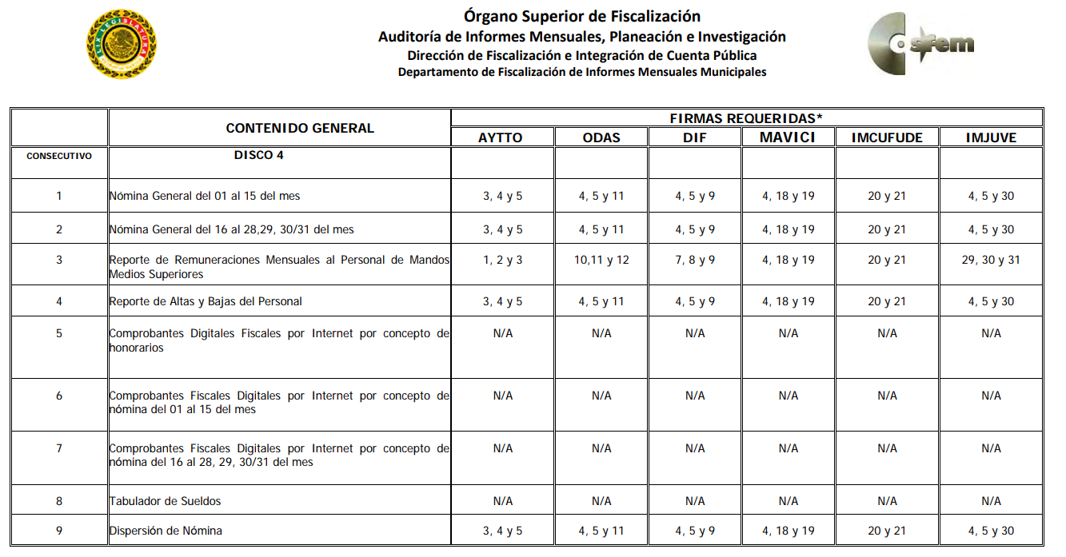

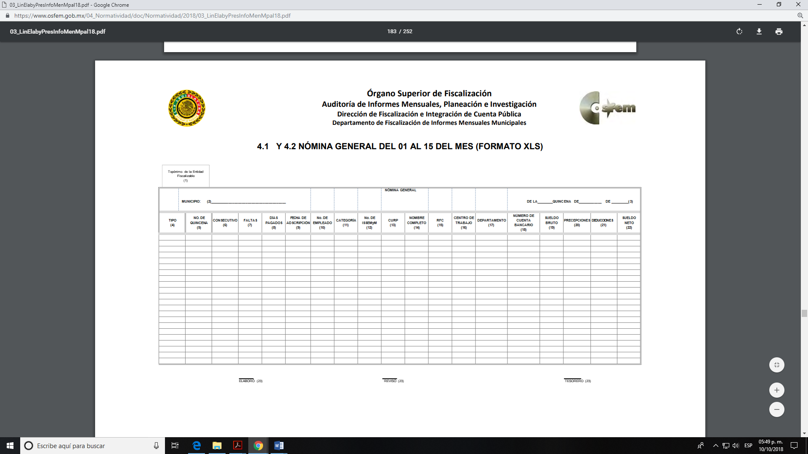

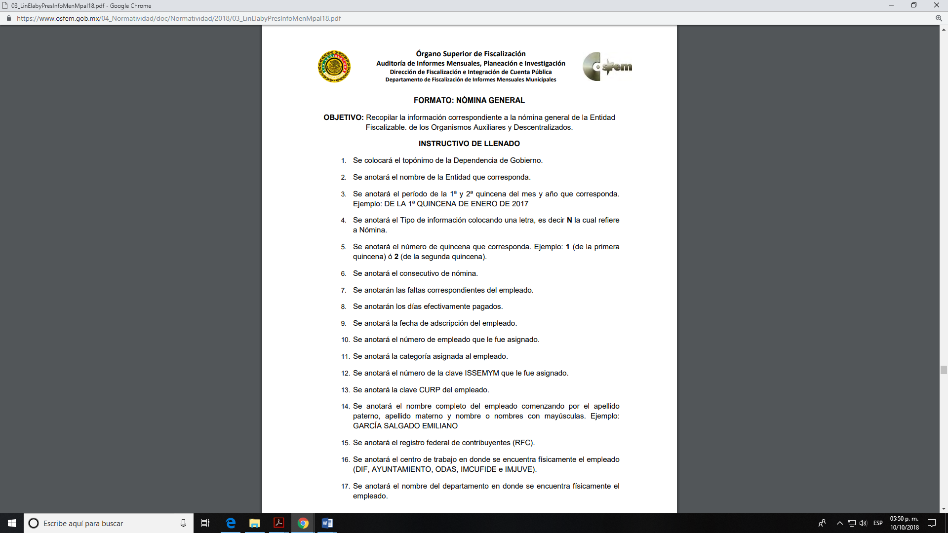
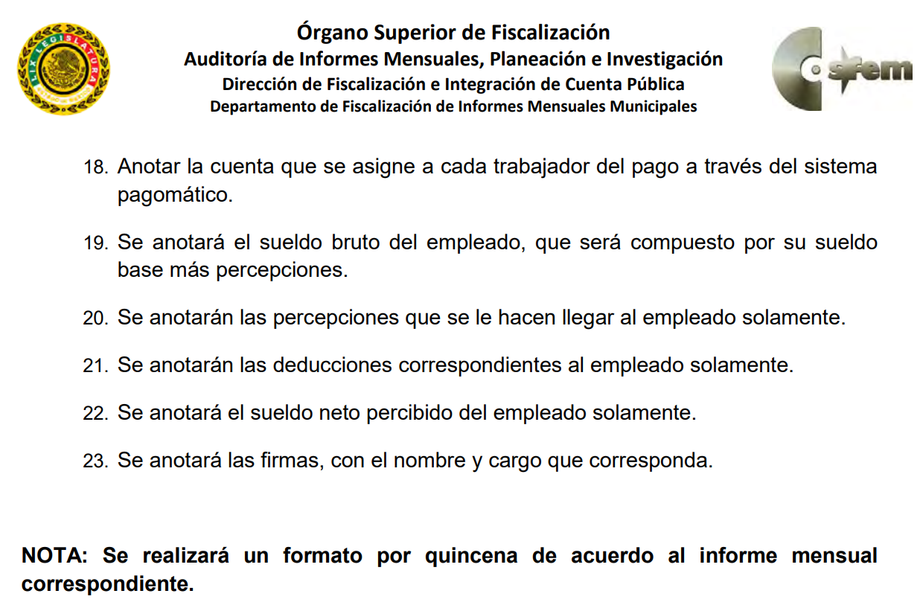

De tal manera, que la información solicitada por el Recurrente, corresponde a la nómina general de los servidores públicos del Ayuntamiento de Tlalnepantla de Baz, correspondiente a la primera y segunda quincena del mes de abril de dos mil diecinueve; en este sentido, de manera enunciativa, más no limitativa, entregar la nómina general de los servidores públicos que laboran en el Municipio, satisface el derecho del Particular.

En este sentido, en el caso concreto corresponde entregar la nómina general de la primera y segunda quincena del mes de abril del año dos mil diecinueve, a efecto de que el Particular pueda tener acceso al monto total de percepciones y deducciones de los servidores públicos del Ayuntamiento Tlalnepantla de Baz, sin testar los datos que son considerados públicos, es decir, realizando una correcta versión pública en los términos que se expondrán más adelante.

Ahora bien, referente a la nómina general relacionada con los servidores públicos que trabajan en el Municipio como elementos de seguridad y/o policías, es dable ordenar al Ayuntamiento de Tlalnepantla de Baz entregar dicha nómina correspondiente a la primera y segunda quincena del mes de abril del presente año, en los términos que se expondrán a continuación.

Información sobre el personal de seguridad pública.

El particular solicitó nómina general de todos los servidores públicos del Ayuntamiento, dentro de los que se encuentran los policías, de tal suerte que para atender la solicitud de acceso a la información que nos ocupa, es necesario ordenar la entrega de la información del personal de seguridad pública de acuerdo a las consideraciones que a continuación se exponen:

Se llevó a cabo la búsqueda en el Bando Municipal del Ayuntamiento de Tlalnepantla de Baz 2019, en el cual, el artículo 31, establece que la Administración Pública Municipal centralizada estará integrada por las siguientes dependencias administrativas:
I. Presidencia Municipal;
II. Secretaría del Ayuntamiento;
III. Tesorería Municipal;
IV. Contraloría Interna Municipal;
V. Dirección de Promoción Económica;
VI. Dirección de Bienestar;
VII. Dirección de Transformación Urbana;
VIII. Dirección de Servicios y Mantenimiento Urbano;
IX. Oficialía Mayor;
X. Consejería Jurídica;
XI. Instituto Municipal de Planeación;
XII. Dirección de Infraestructura Urbana;
XIII. Comisaría General de Seguridad Pública;
XIV. Dirección de Sustentabilidad Ambiental y Movilidad; y
XV. Órganos auxiliares.
Ahora bien, el artículo 56, estipula que el Consejo de Seguridad Pública, tendrá como objetivo
fundamental;
I. Planear, coordinar y supervisar las acciones, políticas y programas en materia de seguridad pública, en sus respectivos ámbitos de gobierno.
II. Dar seguimiento a los acuerdos, lineamientos y políticas emitidos por el Consejo Nacional, Estatal e Intermunicipal de seguridad pública, en sus respectivos ámbitos de competencia.

En ese contexto, cabe señalar que este Instituto ha sostenido el criterio de no dar a conocer aquellos servidores públicos que realizan funciones operativas en materia de seguridad pública, tal como es, el caso de los policías, pues los vuelve identificables y posiblemente reconocibles para grupos delictivos, que pudieran relacionarlos directamente con actividades u operativos pasados, presentes, o ubicarlos simplemente por el hecho de pertenecer o haber pertenecido a una organización que lleve a cabo actividades de prevención y salvaguarda de la integridad de las personas en el combate a la delincuencia; así, dicha información puede ser utilizada para vulnerar la vida, seguridad o salud de dichos elementos, incluso la de sus familias o entorno social. Además, que aumenta el riesgo de que personas ajenas a los intereses institucionales que persigue la Dirección de Seguridad Pública y Tránsito, intenten realizar actos tendientes a inhibir o entrometerse en las funciones de los policías municipales, lo cual causaría una vulneración a la seguridad municipal.

Del mismo modo, el artículo 3°, fracción XIII de la Ley General de Protección de Datos Personales en Posesión de Sujetos Obligados, establece que la disociación es el procedimiento mediante el cual los datos personales no pueden asociarse al titular, ni permitir, por su estructura, contenido o grado de desagregación, la identificación del mismo. De la misma manera, lo establece el artículo 3°, fracción XVI de la Ley de Transparencia y Acceso a la Información Pública del Estado de México y Municipios.

En ese contexto, según Solange, María (2018), en la “Ley General de Protección de Datos Personales en Posesión de Sujetos Obligados Comentada” (p. 44), que la eficacia de la disociación depende de los resultados obtenidos, que deben ser similares o equivalentes a la eliminación o borrado de los datos, sin perder de vista los posibles riesgos residuales de la reidentificación ante las tecnologías disponibles.

En ese orden de ideas, en el Informe Jurídico 283/2009, de la Agencia Española de Protección de Datos, traído a manera de referencia, se establece que para llevar a cabo de manera correcta un procedimiento de disociación, es necesario verificar que no se permita por ningún medio identificar el dato.

En ese orden de ideas, según Solange, María (2019), en el “Diccionario de Transparencia y Acceso a la Información Pública” (p.65), establece que la anonimización, es una técnica que suponen el tratamiento de datos personales con el objeto de disociar de manera irreversible o definitiva la información personal de su titular con el fin de que no pueda asociarse con él, ni permitir su identificación por su estructura, contenido o grado de desagregación; además, que la eficacia dependen de los resultados obtenidos, que deben ser similares o equivalentes a la eliminación o borrado de dichos datos, sin que se puedan re identificar con las tecnologías disponibles.

En ese orden de ideas, a manera de referencia, se traen a colación los Criterios de Disociación de Datos Personales, emitidos por la Unidad Reguladora y de Control de Datos Personales del Gobierno de Uruguay, establece como técnica para anonimizar la información, entre otras las siguientes:

- Aleatorización: Técnica que modifica la veracidad de los datos, con el fin de eliminar el vínculo existente entre ellos y su titular; por lo cual, si se vuelven lo suficiente ambiguos los datos, no se podrá identificar a una persona en concreto.

- Agregación y Anonimato: Que tiene como objetivo el impedir que una persona sea singularizada cuando se le agrupa con un grupo de individuos; esta técnica, incluye el método de supresión, en la cual todos o algunos valores son remplazados por “*”.

Conforme a lo analizado, se puede advertir que la disociación no es un proceso que tenga que pasar ante el Comité de Transparencia, pues no implica la actualización de una inexistencia, una incompetencia o clasificación, sino únicamente un procedimiento para que un dato personal no pueda asociarse a otro, que pueda hacerlo identificable. Para tal situación, el procedimiento de disociación, cuenta con una técnica denominada anonimización, que tiene como fin eliminar el vínculo de manera irreversible y definitiva de los datos personales, con otros, que permitan si identificación.

Conforme a lo anterior, para realizar una correcta disociación de la información, el Sujeto Obligado, en el presente caso, deberá evitar la existencia de un vínculo entre el servidor público y el hecho de que se trate de un elemento operativo en materia de seguridad pública, de manera de ejemplo se establece lo siguiente:

- Aleatorización: Separar de los documentos, el nombre de los servidores públicos, a efecto de proporcionarlos en un listado aparte, organizados alfabéticamente, con el fin de evitar que dicho dato se pueda vincular con el cargo o adscripción.

- Supresión: De los documentos que den cuenta de la información, eliminar el dato de cargo, adscripción, puesto, departamento u análogo y proporcionar un documento aparte, que contenga dicho dato, tal como el tabulador de sueldos.

Conforme a lo anterior, se considera que para atender el requerimiento informativo, el Sujeto Obligado deberá entregar la nómina general y, en su caso, la lista de raya, disociada, con el fin de eliminar cualquier el vínculo que permita identificar que determinados servidores públicos, realicen funciones operativas en materia de seguridad pública y así no poner en riesgo su vida, seguridad o salud, o bien, de sus familias o entorno social; además, de evitar que se menoscaben las actividades de prevención y persecución de delitos, que realiza la Dirección de Seguridad Pública y Tránsito.

Finalmente, es importante mencionar que este Órgano Garante realizó una búsqueda en la página del Órgano Superior de Fiscalización del Estado de México (OSFEM), en el apartado denominado “Cumplimiento de Obligaciones Periódicas de Entidades Fiscalizables”, y lo encontrado en la misma, es que el Sujeto Obligado entregó en tiempo y forma los informes de los meses de enero, febrero, marzo, abril, mayo, junio y julio del Ayuntamiento de Tlalnepantla de Baz, como se visualiza a continuación:

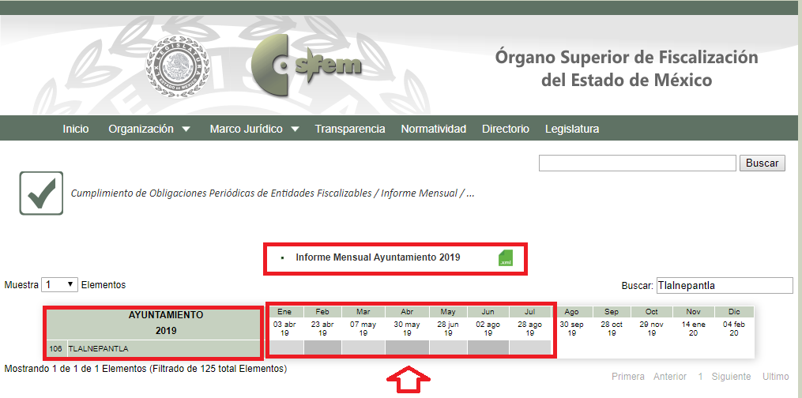
(Consultado en https://www.osfem.gob.mx/09_Iconografia/Cumplimiento/Aytto/Aytto_19.html, el diez de octubre del presente año a las catorce horas con treinta y un minutos).

De tal manera, que la información solicitada por la Recurrente corresponde al documento que contenga la nómina general de los servidores públicos que integran el Ayuntamiento de Tlalnepantla de Baz, por lo que, el Sujeto Obligado tiene competencia para conocer y poseer la información, correspondiente a la primera y segunda quincena del mes de abril de dos mil diecinueve.

Por lo que es dable ORDENAR una búsqueda exhaustiva y razonable de la información, en las áreas competentes de la nómina general de todos los servidores públicos que integran Ayuntamiento de Tlalnepantla de Baz correspondiente la primera y segunda quincena del mes de abril de dos mil diecinueve, vía el Sistema de Acceso a la Información Mexiquense (SAIMEX) en versión pública en los términos que se describen en el siguiente considerando.

Por lo que refiere a la segunda solicitud, si bien fue procedente el cambio de modalidad, el Sujeto Obligado no acreditó haber entregado al Recurrente, el documento en donde justificara la imposibilidad de realizar la consulta en un solo día, derivado de la cantidad de documentos solicitados, ya que el mismo indicó que corresponde a más de diez mil fojas que además se deben entregar en versión pública, así como los días y horarios en que se puede llevar a cabo la consulta.

Adicional a ello, es de señalar que el artículo 166 de la Ley de la materia determina que en la consulta directa la información debe estar disponible por 60 días hábiles.

Artículo 166. La obligación de acceso a la información pública se tendrá por cumplida cuando el solicitante tenga a s disposición la información requerida, o cuando realice la consulta de la misma en el lugar en el que ésta se localice.
La Unidad de Transparencia tendrá disponible la información solicitada, durante un plazo mínimo de sesenta días hábiles, contado a partir de que el solicitante hubiere realizado, en su caso, el pago respectivo, el cual deberá efectuarse en un plazo no mayor a treinta días hábiles.
Transcurridos dichos plazos, si los solicitantes no acuden a recibir la información requerida los sujetos obligados darán por
concluida la solicitud y procederán, de ser el caso, a la destrucción del material en el que se reprodujo la información.
Cuando el sujeto obligado no entregue la respuesta a la solicitud dentro del plazo previsto en la Ley, la solicitud se entenderá negada y el solicitante podrá interponer el recurso de revisión previsto en este ordenamiento.
Una vez entregada la información, el solicitante acusará recibo por escrito, dándose por terminado el trámite de acceso a la información.

De conformidad con lo anterior, para la atención de solicitudes en las que la modalidad de entrega de la información sea la consulta directa y, con el fin de garantizar el acceso a la información que conste en documentos que contengan partes o secciones clasificadas como reservadas o confidenciales en la modalidad antes citada, previamente el Comité de Transparencia del Sujeto Obligado deberá emitir la resolución en la que funde y motive la clasificación de las partes o secciones que no podrán dejarse a la vista del solicitante.

En la resolución del Comité de Transparencia, se deberán establecer las medidas que el personal encargado de permitir el acceso al solicitante deberá implementar, a fin de que se resguarde la información clasificada, atendiendo a la naturaleza del documento y el formato en el que obra.

Para el desahogo de las actuaciones tendientes a permitir la consulta directa, en los casos en que esta resulte procedente, los sujetos obligados deberán observar lo siguiente:

- Señalar claramente al particular, en la respuesta a su solicitud, el lugar, día y hora en que se podrá llevar a cabo la consulta de la documentación solicitada. En caso de que, derivado del volumen o de las particularidades de los documentos, el Sujeto Obligado determine que se requiere más de un día para realizar la consulta, en la respuesta a la solicitud también se deberá indicar esta situación al solicitante y los días, y horarios en que podrá llevarse a cabo.

- En su caso, la procedencia de los ajustes razonables solicitados y/o la procedencia de acceso en la lengua indígena requerida.

- Indicar claramente la ubicación del lugar en que el solicitante podrá llevar a cabo la consulta de la información debiendo ser este, en la medida de lo posible, el domicilio de la Unidad de Transparencia, así como el nombre, cargo y datos de contacto del personal que le permitirá el acceso.

- Proporcionar al solicitante las facilidades y asistencia requerida para la consulta de los documentos.

- Abstenerse de requerir al solicitante que acredite interés alguno.

- Adoptar las medidas técnicas, físicas, administrativas y demás que resulten necesarias para garantizar la integridad de la información a consultar, de conformidad con las características específicas del documento solicitado.

- Hacer del conocimiento del solicitante, previo al acceso a la información, las reglas a que se sujetará la consulta para garantizar la integridad de los documentos, y

- Para el caso de documentos que contengan partes o secciones clasificadas como reservadas o confidenciales, el sujeto obligado deberá hacer del conocimiento del solicitante, previo al acceso a la información, la resolución debidamente fundada y motivada del Comité de Transparencia, en la que se clasificaron las partes o secciones que no podrán dejarse a la vista del solicitante.

La consulta física de la información se realizará en presencia del personal que para tal efecto haya sido designado, quien implementará las medidas para asegurar en todo momento la integridad de la documentación, conforme a la resolución que, al efecto, emita el Comité de Transparencia.

El solicitante deberá observar en todo momento las reglas que el Sujeto Obligado haya hecho de su conocimiento para efectos de la conservación de los documentos, siendo que deberá realizar la consulta de los documentos requeridos en el lugar, horarios y con la persona destinada para tal efecto.

Si una vez realizada la diligencia, en el tiempo previsto para ello, no fuera posible consultar toda la documentación, el solicitante podrá requerir al sujeto obligado una nueva cita, misma que deberá ser programada indicándole al particular los días y horarios en que podrá llevarse a cabo. En caso de que, de la consulta de la documentación, el peticionario requiriera la reproducción de la información o de parte de la misma en otra modalidad, salvo impedimento justificado, los sujetos obligados deberán otorgar acceso a esta, previo el pago correspondiente, sin necesidad de que se presente una nueva solicitud de información; la información deberá ser entregada sin costo, cuando implique la entrega de no más de veinte hojas simples.

Al respecto, si bien, el Recurrente no se presentó en el día indicado, esto no es obstáculo para que el Particular tenga acceso a la información, en virtud de que la misma debe estar disponible para consulta por 60 días hábiles y, en caso de que la misma no pueda realizarse en un solo día, debe hacérsele del conocimiento la justificación, así como la calendarización de los días y horario en los que le será entregada la información y , en su caso la entrega de la misma en CD, por lo que procede ordenar la entrega de una nueva calendarización que contenga, días y horarios de acceso a los documentos solicitados, el domicilio de consulta y el nombre del servidor púbico que le atenderá.

En caso de que el Recurrente requiera la reproducción de la información de manera gratuita, únicamente deberá proporcionar el medio óptico para su entrega (CD).

SextO. De la versión pública.

Como se expresó, del análisis que se realizó de la nómina general, se advierte que en la misma se consignan diversos datos personales relacionados con la vida privada de los servidores públicos, por lo que conviene analizar la naturaleza de estos.

En efecto, cuando los documentos de acceso público pueden contener datos personales, que de hacerse públicos afectarían la intimidad, patrimonio y vida privada de sus titulares, se consideran confidenciales y por tanto deben testarse al momento de la elaboración de versiones públicas, de conformidad con la Ley de Transparencia y Acceso a la Información Pública del Estado de México y Municipios.

En principio, cabe mencionar que el artículo 6°, Apartado A), fracción II, de la Constitución Política de los Estados Unidos Mexicanos, prevé que la información que se refiere a la vida privada y los datos personales, será protegida en los términos y con las excepciones que fijen las leyes. Igualmente, el segundo párrafo del artículo 16 de la Carta Magna dispone que toda persona tiene derecho a la protección de sus datos personales, al acceso, rectificación y cancelación de los mismos; así como, a manifestar su oposición, en los términos que fije la ley, la cual establecerá los supuestos de excepción a los principios que rijan el tratamiento de datos, por razones de seguridad nacional, disposiciones de orden público, seguridad y salud públicas o para proteger los derechos de terceros.

Acorde con lo anterior, la Ley General de Transparencia y Acceso a la Información Pública, en su artículo 116, dispone que se considera información confidencial la que contenga datos personales concernientes a una persona física identificada o identificable.

De la misma manera, el artículo 5°, fracciones I y II de la Constitución Política del Estado Libre y Soberano de México, prevé que toda la información en posesión de los Sujetos Obligados será pública; no obstante, aquella referente a la intimidad de la vida privada y la imagen de las personas, será protegida a través de un marco jurídico rígido, de tratamiento y manejo de datos personales.

Por su parte, el artículo 24, fracción VI, de la Ley de Transparencia y Acceso a la Información Pública del Estado de México y Municipios, precisa que los Sujetos Obligados serán los responsables de proteger y resguardar la información clasificada como reservada o confidencial.

En concordancia con lo previo, el artículo 143, fracción I, de la Ley previamente citada, establece que la información privada y los datos personales, concernientes a una persona física o jurídica colectiva identificada o identificable son confidenciales.

Asimismo, en el artículo 145 de la Ley de Transparencia y Acceso a la Información Pública del Estado de México y Municipios, prevé que para que los Sujetos Obligados puedan permitir el acceso a la información confidencial, requieren obtener el consentimiento de los particulares titulares de la información, excepto cuando i) la información se encuentre en registros públicos o fuentes de acceso público, ii) por ley tenga el carácter de pública, iii) exista una orden judicial, iv) por razones de seguridad nacional y salubridad general o v) para proteger los derechos de terceros o cuando se transmita entre Sujetos obligados en términos de los tratados y los acuerdos interinstitucionales.

En términos de lo expuesto, la documentación y aquellos datos que se consideren confidenciales, serán una limitante del derecho de acceso a la información, siempre y cuando:

- Se trate de datos personales o información privada; esto es, información concerniente a una persona física o jurídico colectiva y que esta sea identificada o identificable.

- Para la difusión de los datos, se requiera el consentimiento del titular.

En ese orden de ideas, de conformidad con el artículo 3°, fracción IX, de la Ley de Transparencia y Acceso a la Información Pública del Estado de México y Municipios, con relación el diverso 4°, fracciones XI y XII, de la Ley de Protección de Datos Personales en Posesión de Sujetos Obligados del Estado de México y Municipios, se advierte que son datos personales, la información concerniente a una persona física identificada o identificable (cuando su identidad pueda determinarse directa o indirectamente a través de cualquier documento informativo físico o electrónico), establecida en cualquier formato o modalidad.

Además, en el artículo 5° de dicho ordenamiento jurídico, establece que es la Ley aplicable para todo tratamiento de datos personales.

En ese orden de ideas, los artículos 6°, 7°, 8° y 14 de la Ley de Protección de Datos Personales en Posesión de Sujetos Obligados del Estado de México y Municipios, disponen que los responsables del tratamiento de datos personales, deben observar los principios de licitud, consentimiento, información, calidad, lealtad, finalidad, proporcionalidad y responsabilidad; además, que dicho tratamiento deberá obedecer exclusivamente a sus atribuciones legales y con el consentimiento de su titular, además de que debe estar justificado en ley (principio de finalidad).

Por tales situaciones, un dato personal es cualquier información que pueda hacer a una persona física identificada e identificable, como su nombre o imagen. Asimismo, la doctrina desarrollada a nivel internacional, respecto del tema de datos personales, establece que también las preferencias, gustos, cualidades, opiniones y creencias, constituyen datos personales. En este sentido, cualquier información que por sí sola o relacionada con otra permita hacer identificable a una persona, es un dato personal, susceptible de ser clasificado.

En este contexto, la confidencialidad de los datos personales, tiene por objetivo establecer el límite del derecho de acceso a la información a partir del derecho a la intimidad y la vida privada de los individuos. Sobre el particular, el legislador realizó un análisis en donde se ponderaban dos derechos: el derecho a la intimidad y la protección de los datos personales versus el interés público de conocer el ejercicio de atribuciones y de recursos públicos de las instituciones y es a partir de ahí, en donde las instituciones públicas deben determinar la publicidad de su información.

De tal suerte, las instituciones públicas tienen la doble responsabilidad, por un lado, de proteger los datos personales y por otro, darles publicidad cuando la relevancia de esos datos sea de interés público.

En este orden de ideas, toda la información que transparente la gestión pública, favorezca la rendición de cuentas y contribuya a la democratización del Estado Mexicano es, sin excepción, de naturaleza pública; tal es el caso de los salarios de todos los servidores públicos, la entrega de recursos públicos bajo cualquier esquema, el cumplimiento de requisitos legales, entre otros; información que necesariamente está vinculada con datos personales, que pierden la protección en beneficio del interés público (no por eso dejan de ser datos personales, sólo que no están protegidos en la confidencialidad).

Dada la complejidad de la información cuando involucra datos personales, pudiera pensarse que se trata de dos derechos en colisión; por un lado, la garantía individual de conocer sobre el ejercicio de atribuciones de servidores públicos así como de recursos públicos y, por el otro, el derecho de las personas a la autodeterminación informativa y el derecho a la vida privada; tratándose de los datos personales que obran en los archivos de las instituciones públicas, la regla es clara, ya que los datos personales que permiten verificar el desempeño de los servidores públicos y el cumplimiento de obligaciones legales, transparentan la gestión pública y favorecen la rendición de cuentas, constituyen información de naturaleza pública, en razón de que el beneficio de su publicidad es mayor que el beneficio de su clasificación, aun tratándose de información personal.

Ahora bien, cuando las personas tienen una relación comercial, laboral, de servicios, trámites o del tipo que sea, necesariamente por un tema de interés público, debe cederse un poco de privacidad, de tal forma que la gente en general pueda verificar el debido desempeño de los servidores públicos, la aplicación de la ley y el ejercicio de recursos públicos; sin embargo, esto obliga a un ejercicio de ponderación en donde únicamente se privilegie la publicidad de los datos esenciales para la transparencia y rendición de cuentas, sin afectar la vida privada de las personas.
Bajo este esquema a continuación se analizan los datos personales susceptibles de clasificación que podrían estar contenidos en los Recibos de nómina de los trabajadores del Ayuntamiento, tales como el Registro Federal de Contribuyentes (RFC), la Clave Única de Registro de Población (CURP), la Clave de cualquier tipo de seguridad social (ISSEMYM, u otros), así como, los préstamos o descuentos que se le hagan al servidor público y la clave interbancaria de depósito.

- Registro Federal de Contribuyentes (RFC)

Las personas físicas que deban presentar declaraciones periódicas o que están obligadas a expedir comprobantes fiscales, tienen que solicitar su inscripción en el Registro Federal de Contribuyentes, esta inscripción es realizada por el Servicio de Administración Tributaria, quien entrega una cédula de identificación fiscal en donde consta la clave que asigna este órgano desconcentrado de la Secretaría de Hacienda y Crédito Público, de acuerdo con el artículo 27 del Código Fiscal de la Federación.

De acuerdo con lo establecido en el artículo en comento, esta clave se compone de trece caracteres alfanuméricos, con datos obtenidos de los apellidos, nombre (s), fecha de nacimiento del titular, más una homoclave que establece el sistema automático del Servicio de Administración Tributaria.

Ahora bien, la clave del Registro Federal de Contribuyentes es el medio de control que tiene la Secretaría de Hacienda y Crédito Público, a través del Servicio de Administración Tributaria, para exigir y vigilar el cumplimiento de las obligaciones fiscales de los contribuyentes; mientras que los particulares tramitan dicho dato, con el único propósito de realizar mediante esa clave de identificación, operaciones o actividades de naturaleza fiscal.
Conforme a lo expuesto, el Registro Federal de Contribuyentes, es un dato personal, ya que hace a las personas físicas identificables, además de que las relaciona como contribuyentes de las autoridades fiscales. Es de destacar que dicho dato únicamente sirve para efectos fiscales y pago de contribuciones, por lo que se trata de un dato relevante únicamente para las personas involucradas, en el pago de estos, en el presente caso, del pago del Impuesto Sobre el Producto del Trabajo.

Lo anterior, resulta congruente con el Criterio 19/17 emitido por el Instituto Nacional de Transparencia, Acceso a la Información y Protección de Datos Personales, en el cual se señala lo siguiente:

“Registro Federal de Contribuyentes (RFC) de personas físicas. El RFC es una clave de carácter fiscal, única e irrepetible, que permite identificar al titular, su edad y fecha de nacimiento, por lo que es un dato personal de carácter confidencial.”

De tal suerte, el Registro Federal de Contribuyentes de los servidores públicos no guarda relación con la transparencia de los recursos públicos, así como tampoco con el desempeño laboral que pueda tener una persona, por lo que constituye un dato personal confidencial al actualizar el supuesto normativo del artículo 143, fracción I de la Ley de Transparencia y Acceso a la Información Pública del Estado de México y Municipios.

- Clave única de Registro de Población –CURP-.

El artículo 36 de la Constitución Política de los Estados Unidos Mexicanos, dispone la obligación de los ciudadanos de inscribirse en el Registro Nacional de Ciudadanos.

El artículo 85 de la Ley General de Población, prevé que corresponde a la Secretaría de Gobernación el registro y acreditación de la identidad de todas las personas residentes en el país y de los nacionales que residan en el extranjero.

Acorde con lo anterior, el artículo 22 del Reglamento Interior de la Secretaría de Gobernación, establece en su fracción III, que la Dirección General del Registro Nacional de Población e Identificación Personal tiene la atribución de asignar y depurar la Clave Única de Registro de Población a todas las personas residentes en el país, así como a los mexicanos que residan en el extranjero.

De conformidad con lo precisado por la propia Secretaría de Gobernación en la dirección https://consultas.curp.gob.mx/CurpSP/html/informacionecurpPS.html, la Clave Única del Registro de Población –CURP-, es un instrumento de registro que se asigna a todas las personas que viven en el territorio nacional, así como a los mexicanos que residen en el extranjero y se compone de dieciocho elementos, representados por letras y números, que se generan a partir de los datos contenidos en el documento probatorio de la identidad del interesado (acta de nacimiento, carta de naturalización o documento migratorio) de la siguiente forma:

• El primero y segundo apellidos, así como al nombre de pila.
• La fecha de nacimiento.
• El sexo.
• La entidad federativa de nacimiento.

Los dos últimos elementos de la CURP evitan la duplicidad de la Clave y garantizan su correcta integración.
Como se desprende de lo anterior, la CURP es un dato personal confidencial, ya que por sí sola brinda información personal de su titular y lo hace identificado e identificable, motivo por el cual se aprueba su eliminación de las versiones públicas, ya que además no guarda relación con el desempeño laboral de un individuo, simplemente se trata de un trámite administrativo requerido por la autoridad federal para hacer identificables a las personas.

Resulta aplicable en la especie, como argumento orientador, el Criterio 3/10, emitido por el INAI.

Clave Única de Registro de Población (CURP) es un dato personal confidencial. De conformidad con lo establecido en el artículo 3, fracción II de la Ley Federal de Transparencia y Acceso a la Información Pública Gubernamental, dato personal es toda aquella información concerniente a una persona física identificada o identificable. Por su parte, el artículo 18, fracción II de la Ley considera información confidencial los datos personales que requieren el consentimiento de los individuos para su difusión, distribución o comercialización en los términos de esta Ley. En este sentido, la CURP se integra por datos personales que únicamente le conciernen a un particular como son su fecha de nacimiento, su nombre, sus apellidos y su lugar de nacimiento, y esta es información que lo distingue plenamente del resto de los habitantes, por lo que es de carácter confidencial, en términos de lo dispuesto en los artículos anteriormente señalados.

De acuerdo con lo anterior, se la clave CURP, es un dato personal confidencial, en términos del artículo 143, fracción I de la Ley de Transparencia y Acceso a la Información Pública del Estado de México y Municipios.

- Clave de seguridad social ISSEMYM.

El Instituto de Seguridad Social del Estado de México y Municipios (ISSEMYM) es el organismo público encargado de proporcionar los servicios de seguridad social a los servidores públicos del Estado de México, con el objetivo de garantizar a los derechohabientes el acceso a las prestaciones que otorga, de conformidad con el artículo 14 de la Ley de Seguridad Social para los Servidores Públicos del Estado de México y Municipios.

El artículo 9° del mismo ordenamiento, dispone que el ISSEMYM expedirá documentos de identificación para facilitar el acceso a las prestaciones a que tengan derecho. En este orden de ideas, el artículo 158, fracción I del Reglamento de Servicios de Salud del Instituto de Seguridad Social del Estado de México y Municipios, establece que es obligación de los derechohabientes tramitar la credencial que los acredite como tal, la cual será de naturaleza personal e intransferible. En esta credencial se consignan diversos datos personales y se le asigna una clave para hacer identificable al trabajador con el objetivo de poder proporcionar los servicios que brinda el ISSEMYM.

Como se advierte, la clave ISSEMYM es un dato personal que permite identificar que una persona ya trabajó o trabaja en alguna institución pública del Estado de México, por la que tiene o tuvo derecho a esta prestación de seguridad social; es de destacar que la clave ISSEMYM no cambia, aunque el trabajador se dé de baja y alta en diversas ocasiones, con motivo de haber trabajado en diferentes instituciones públicas de la Entidad.

Contar con la prestación de seguridad social que brinda el ISSEMYM no es una obligación para entrar a trabajar a una institución pública, por el contrario es un derecho que se adquiere cuando se ingresa al servicio público, por tal motivo, es un dato personal confidencial, por lo que es procedente su eliminación en las versiones públicas que se elaboren, toda vez que actualiza el supuesto de confidencialidad del artículo 143, fracción I de la Ley de Transparencia y Acceso a la Información Pública del Estado de México y Municipios.

- Préstamos o descuentos que se le hagan al servidor público.

Existen deducciones que se generan con motivo de una decisión libre y voluntaria de los servidores públicos, como son: contratar seguros de vida, de gastos médicos mayores (potenciación) o de automóvil.

Asimismo, pueden existir deducciones que se generan con motivo de una sentencia judicial, como es la pensión alimenticia que periódicamente se retira de la cuenta de un empleado, a efecto de que sea entregado a un tercero.

En consecuencia, este tipo de deducciones son fruto de decisiones que impactan en el patrimonio de un servidor público con la finalidad de obtener un beneficio conforme a la decisión de un trabajador, mismas que no implican la entrega de recursos con cargo al erario, y tampoco reflejan el ejercicio de una prestación; por el contrario, en dichos casos se trata del libre ejercicio del servidor público para disponer de un ingreso que forma parte de su patrimonio. Por lo anterior, dichas deducciones reflejan el destino que un servidor público da a su patrimonio.

Por lo tanto, resulta procedente clasificar dicho dato en términos del artículo 143, fracción I de la Ley de Transparencia y Acceso a la Información Pública del Estado de México y Municipios.

- Número de cuenta bancario.

Como se precisó anteriormente, uno de los requisitos que indica la nómina del OSFEM que se deben agregar es el número de cuenta bancario al que se deposita el sueldo del servidor público; esto quiere decir, que no necesariamente el pago del salario se realiza de manera directa y en efectivo al trabajador, sino que se cubre mediante un depósito bancario realizado a la cuenta personal del trabajador.

Al respecto, en el Criterio 10/17 emitido por el Pleno del Instituto Nacional de Transparencia, Acceso a la Información y Protección de Datos Personales se establece lo siguiente:

“Cuentas bancarias y/o CLABE interbancaria de personas físicas y morales privadas. El número de cuenta bancaria y/o CLABE interbancaria de particulares es información confidencial, al tratarse de un conjunto de caracteres numéricos utilizados por los grupos financieros para identificar las cuentas de sus clientes, a través de los cuales se puede acceder a información relacionada con su patrimonio y realizar diversas transacciones; por tanto, constituye información clasificada con fundamento en los artículos 116 de la Ley General de Transparencia y Acceso a la Información Pública y 113 de la Ley Federal de Transparencia y Acceso a la Información Pública.”

Esta cuenta es de uso personal y no guarda relación con el servicio público ni con los recursos públicos, ya que es elección del trabajador determinar si desea que su sueldo se pague de manera directa o a través de depósito bancario en la institución de crédito de su elección. De tal suerte, el número de cuenta bancario lo proporciona el servidor público al Sujeto Obligado, con el único fin de que realicen los depósitos de su sueldo, por lo que este número constituye información confidencial al pertenecer exclusivamente al ámbito de la vida privada del trabajador y procede su eliminación de conformidad con el artículo 143, fracción I de la Ley de Transparencia y Acceso a la Información Pública del Estado de México y Municipios.

Ahora bien, en armonía entre los principios constitucionales de máxima publicidad y de protección de datos personales, se debe entregar la documentación señalada en versión pública en la que se suprima aquella información relacionada con la vida privada de los particulares, adicional a la información reservada que se precisó.

SÉPTIMO. Decisión.

Con fundamento en el artículo 186, fracción III, de la Ley de Transparencia y Acceso a la Información Pública del Estado de México y Municipios, este Instituto considera procedente Modificar las respuesta y ORDENAR al Ayuntamiento de Tlalnepantla de Baz, atienda la solicitudes de acceso a la información de la siguiente manera:

- Haga entrega, en versión pública, vía el Sistema de Acceso a la Información Mexiquense (SAIMEX), de la nómina general de todos los servidores públicos que integran el Ayuntamiento de Tlalnepantla de Baz correspondiente la primera y segunda quincena del mes de abril de dos mil diecinueve, junto con el Acuerdo del Comité de Transparencia mediante el cual se funde y motive la eliminación de la información confidencial, en términos de los artículos 49, fracción, 143, fracción I y 149, de la Ley de Transparencia y Acceso a la Información Pública del Estado de México y Municipios.

- La calendarización para acceso en consulta directa de:

- Los Comprobantes Fiscales Digitales por Internet por concepto de Honorarios (CFDI), en formato pdf;

- Los Comprobantes Fiscales Digitales por Internet por concepto de nómina de la primera quincena de abril 2019 (CFDI) en formato pdf;

- Los Comprobantes Fiscales Digitales por Internet por concepto de nómina de la segunda quincena de abril de 2019 (CFDI), en formato pdf.

Por lo expuesto y fundado, el Pleno de este Instituto:

R E S U E L V E

PRIMERO. Se MODIFICAN la respuestas recaídas a las solicitudes de acceso a la información pública, por resultar PARCIALMENTE FUNDADOS los agravios en los Recurso de Revisión 06336/INFOEM/IP/RR/2019 y 06337/INFOEM/IP/RR/2019, en términos de los Considerandos QUINTO y SÉPTIMO de la presente Resolución.

SEGUNDO. Se ORDENA al Ayuntamiento de Tlalnepantla de Baz, a que realice lo siguiente:

- Otorgue acceso vía el Sistema de Acceso a la Información Mexiquense (SAIMEX), en versión pública, de lo siguiente:

- La nómina general de todos los servidores públicos que integran el Ayuntamiento de Tlalnepantla de Baz correspondiente la primera y segunda quincena del mes de abril de dos mil diecinueve.

Junto con las versiones públicas, se deberá entregar el Acuerdo del Comité de Transparencia mediante el cual se funde y motive la eliminación de la información confidencial, en términos de los artículos 49, fracciones II y VII, 143, fracción I y 149, de la Ley de Transparencia y Acceso a la Información Pública del Estado de México y Municipios.

- Conceda acceso en consulta directa a la versión pública de:

- Los Comprobantes Fiscales Digitales por Internet por concepto de Honorarios (CFDI);
- Los Comprobantes Fiscales Digitales por Internet por concepto de nómina de la primera quincena de abril 2019 (CFDI);
- Los Comprobantes Fiscales Digitales por Internet por concepto de nómina de la segunda quincena de abril de 2019 (CFDI).

Para tal efecto, deberá entregar el Acuerdo del Comité de Transparencia mediante el cual se funde y motive la eliminación de la información confidencial, en términos de los artículos 49, fracciones II y VII, 143, fracción I y 149, de la Ley de Transparencia y Acceso a la Información Pública del Estado de México y Municipios. Asimismo, a la aprobación del mismo órgano colegiado en el que se autorice la calendarización para acceso en consulta directa de los documentos señalados en este inciso, en el que se indique días y horarios de consulta, así como, la dirección de la Unidad de Transparencia y el nombre del servidor púbico que le atenderá.

TERCERO. NOTIFÍQUESE la presente Resolución al Titular de la Unidad de Transparencia del Sujeto Obligado, para que conforme al artículo 186 último párrafo, 189 segundo párrafo y 194 de la Ley de Transparencia y Acceso a la Información Pública del Estado de México y Municipios; dé cumplimiento a lo ordenado dentro del plazo de diez días hábiles, e informe a este Instituto en un plazo de tres días hábiles siguientes sobre el cumplimiento dado a la presente.

CUARTO. NOTIFÍQUESE al Recurrente la presente Resolución, asimismo, se hace de su conocimiento que de conformidad con lo establecido en el artículo 196 de la Ley de Transparencia y Acceso a la Información Pública del Estado de México y Municipios podrá promover el Juicio de Amparo en los términos de las leyes aplicables.

ASÍ LO RESUELVEN POR UNANIMIDAD DE VOTOS EL PLENO DEL INSTITUTO DE TRANSPARENCIA, ACCESO A LA INFORMACIÓN PÚBLICA Y PROTECCIÓN DE DATOS PERSONALES DEL ESTADO DE MÉXICO Y MUNICIPIOS, CONFORMADO POR LOS COMISIONADOS ZULEMA MARTÍNEZ SÁNCHEZ; EVA ABAID YAPUR; JOSÉ GUADALUPE LUNA HERNÁNDEZ; JAVIER MARTÍNEZ CRUZ Y LUIS GUSTAVO PARRA NORIEGA CON VOTO PARTICULAR, EN LA TRIGÉSIMA OCTAVA SESIÓN ORDINARIA, CELEBRADA EL DIECISÉIS DE OCTUBRE DE DOS MIL DIECINUEVE, ANTE EL SECRETARIO TÉCNICO DEL PLENO, ALEXIS TAPIA RAMÍREZ.

Zulema Martínez Sánchez
Comisionada Presidenta
(Rúbrica)

José Guadalupe Luna Hernández
Comisionado
(Rúbrica)

Eva Abaid Yapur
Comisionada
(Rúbrica)

Luis Gustavo Parra Noriega
Comisionado
(Rúbrica)

Javier Martínez Cruz
Comisionado
(Rúbrica)

Alexis Tapia Ramírez
Secretario Técnico del Pleno
(Rúbrica)

Esta foja corresponde a la resolución de fecha dieciséis de octubre de dos mil diecinueve, emitida en el Recurso de Revisión número 06336/INFOEM/IP/RR/2019 y acumulado.

